2017
Български институт за стандартизация | БЪЛГАРСКИ СТАНДАРТ |  |  |  | БДС  EN 1337-2
Лагери в строителството
Част 2: Плъзгащи се елементи

ICS 91.010.30 |  |  |  | Заменя:  БДС EN 1337-2:2000
Structural bearings - Part 2: Sliding elements

Lager im Bauwesen - Teil 2: Gleitteile

Appareils d''appui structuraux - Partie 2: Éléments de glissement

Европейският стандарт EN 1337-2:2004 има статут на български стандарт
от 2004-08-01.

Този стандарт е официално издание на български език на европейския стандарт
EN 1337-2:2004.

Преводът е направен от Българския институт за стандартизация. Изданието има същия статут като изданията на официалните езици на CEN.

Изданието на български език на този стандарт е одобрено от изпълнителния директор на Българския институт за стандартизация на .

Национални стр. 2
и стр. на EN
© БИС 2017 Българският институт за стандартизация е носител на авторските права. Всяко възпроизвеждане, включително и частично, е възможно само с писменото разрешение на БИС.  1797 София,кв. “Изгрев”, ул. "Лъчезар Станчев" №13  www.bds-bg.org |  | Национален № за позоваване БДС ЕN 1337-2:2004

НАЦИОНАЛЕН ПРЕДГОВОР

Този стандарт е подготвен с участието на БИС/ТК 56 „Проектиране на строителни конструкции”.

Този документ отменя и заменя БДС EN 1337-2:2003

С прилагането на този стандарт се спазват основните изисквания към строежите и съществените характеристики на строителните продукти, определени в Регламент № 305/2011 на Европейския парламент и на Съвета.

В стандарта е направено позоваване на международни/европейски стандарти и документи, на които съответстват следните български стандарти:

- на EN 1337-1:2000 | - БДС EN 1337-1:2003
- на EN 1337-7 | - БДС EN 1337-7
- на EN 1337-10:2003 | - БДС EN 1337-10:2004
- на EN 1337-11:1997 | - БДС EN 1337-11:2003
- на EN 10025 | - БДС EN 10025-1, БДС EN 10025-2
- на EN 10088-2 | - БДС EN 10088-2
- на EN 10113-1 | - БДС EN 10025-1, БДС EN 10025-3, БДС EN 10025-4
- на EN 10137-1 | - БДС EN 10025-1
- на EN 10204 | - БДС EN 10204
- на ENV 1992-1-1 | - БДС EN 1992-1-1
- на ENV 1993-1-1 | - БДС EN 1993-1-1
- на EN ISO 527-1 | - БДС EN ISO 527-1
- на EN ISO 527-3 | - БДС EN ISO 527-3
- на EN ISO 1183 (всички части) | - БДС EN ISO 1183 (всички части)
- на EN ISO 2039-1 | - БДС EN ISO 2039-1
- на EN ISO 2409 | - БДС EN ISO 2409
- на EN ISO 4287 | - БДС EN ISO 4287
- на EN ISO 6506 (всички части) | - БДС EN ISO 6506 (всички части)
- на EN ISO 6507-1 | - БДС EN ISO 6507-1
- на EN ISO 6507-2 | - БДС EN ISO 6507-2
- на ISO 2137 | - БДС ISO 2137
- на ISO 2176 | - БДС ISO 2176
- на ISO 3016 | - БДС ISO 3016
- на EN ISO 6158 | - БДС EN ISO 6158

- ISO 1083*

- ISO 3522*

- ISO 3755*

Следват страници на EN 1337-2:2004 в превод на български език.

ЕВРОПЕЙСКИ СТАНДАРТ  EUROPEAN STANDARD  EUROPÄISCHE NORM  NORME EUROPÉENNE | EN 1337-2  Март, 2004
ICS 91.010.30 |  | Заменя  БДС EN 1337-2:2000

Издание на български език

Лагери в строителството
Част 2: Плъзгащи се елементи

Structural bearings - Part 2: Sliding elements | Lager im Bauwesen - Teil 2: Gleitteile | Appareils d''appui structuraux - Partie 2: Éléments de glissement
Този европейски стандарт е приет от CEN на 02 януари 2004.
Членовете на CEN са задължени да спазват Вътрешния правилник на CEN/CENELEC, в който са определени условията, при които без всякаква промяна този европейски стандарт получава статут на национален стандарт. Актуализирани списъци на такива национални стандарти с техните библиографски справки могат да бъдат получени от Central Secretariat или от всеки член на CEN.
Този европейски стандарт съществува в три официални издания (на английски, немски и френски език). Всяко издание на друг език, направено от член на CEN на негова отговорност чрез превод на неговия национален език и регистрирано в Central Secretariat, има същия статут като официалните издания.
Членове на CEN са националните органи по стандартизация на следните държави: Австрия, Белгия, Великобритания, Германия, Гърция, Дания, Естония, Ирландия, Исландия, Испания, Италия, Кипър, Латвия, Люксембург, Малта, Норвегия, Полша, Португалия,Словакия, Словения, Унгария, Финландия, Франция, Холандия, Чешка република, Швейцария и Швеция.


ЕВРОПЕЙСКИ КОМИТЕТ ПО СТАНДАРТИЗАЦИЯ

EUROPEAN COMMITTEE FOR STANDARDIZATION
EUROPÄISCHES KOMITEE FÜR NORMUNG
COMITÉ EUROPÉEN DE NORMALISATION

Management Centre: rue de Stassart, 36 B-1050 Brussels

© 2004 CEN | Правата за използване във всякаква форма и по всякакъв начин са запазени за националните членове на CEN. | № за позоваване EN 1337-2:2004 E

Съдържание

Предговор

Въведение

1 Обект и област на приложение

2 Нормативни позовавания

3 Термини и определения, означения и съкращения

4 Функционални изисквания

5 Свойства на материалите

6 Изисквания при проектиране

7 Производство, окрупняване и толеранси

8 Оценка на съответствието

9 Монтаж

10 Критерии при проверки по време на експлоатация

Приложение А (информативно) Редуцирана площ за плъзгащи се елементи
Приложение В (информационно) Коефициент на триене на PTFE повърхности с трапчинки
Приложение С (информационно) Метод за изчисляване на деформациите на основни плочи прикрепени към бетон
Приложение D (нормативно) Методи за изпитване на триенето
Приложение E (нормативно) Твърдо хромирани плочни повърхности. Изпитване с фероксил
Приложение F (нормативно) Определяне на дебелината на анодно обработените повърхности
Приложение G (нормативно) Смазка. Изпитване на отделянето на масло
Приложение H (нормативно) Устойчивост на смазката при оксидация
Приложение J (нормативно) Залепване на аустенитни стоманени листове. Изпитване на срязване по дължината на връзката
Приложение K (нормативно) Производствен контрол в предприятието
Приложение L (информационно) Одитно изпитване
Библиография

Предговор

Този документ (EN 1337-2:2004) е разработен от технически комитет CEN/ТС 167 “Stuctural bearings” [Лагери в строителството], чийто секретариат се поддържа от UNI.

Този европейски стандарт получава статут на национален стандарт, или чрез публикуване на идентичен текст, или чрез признаване най-късно до м. септември 2004 г., като всички противоречащи му национални стандарти трябва да се отменят най-късно до м. септември 2004 г.

Този документ заменя EN 1337-2:2000.

Този европейски стандарт, EN 1337 „Лагери в строителството“ се състои от следните 11 части:

- Част 1: Основни правила при проектиране

- Част 2: Плъзгащи се елементи

- Част 3: Еластомерни лагери

- Част 4: Ролкови лагери

- Част 5: Лагери - гърнета

- Част 6: Шарнирни лагери

- Част 7: Сферични и цилиндрични PTFE лагери

- Част 8: Водещи и ограничителни лагери

- Част 9: Защита

- Част 10: Контрол и поддържане

- Част 11: Транспортиране, складиране и монтаж

Приложения А, В, С, и L са информативни. Приложения D, E, F, G, H и К са нормативни

Съгласно Вътрешния правилник на CEN/CENELEC националните органи по стандартизация на следните държави са задължени да въведат този европейски стандарт: Австрия, Белгия, Великобритания, Германия, Гърция, Дания, Естония, Ирландия, Исландия, Испания, Италия, Кипър, Латвия, Люксембург, Малта, Норвегия, Полша, Португалия,Словакия, Словения, Унгария, Финландия, Франция, Холандия, Чешка република, Швейцария и Швеция.

ВЪВЕДЕНИЕ

Този европейски стандарт се отнася за температура при експлоатационно състояние не по-ниска от -35^{о} С.
Разширяването му за температура до -40^{о} С ще бъде разгледано в бъдещо изменение.
Приложенията за температури извън обхвата, даден в глава 1, изисква специални предпоставки, които не са обхванати от този стандарт. Характеристиките и изискванията, дадени в този стандарт не се прилагат в тези случаи.

1 Обект и област на приложение

Този европейски стандарт определя характеристиките за проектиране и производство на плъзгащи се и водещи елементи, които не са лагери, а само части от тях. Те се комбинират със строителни лагери, както е определено в другите части на този европейски стандарт.

Подходящи комбинации са показани в таблица 1 на EN 1337-1:2000.

Плъзгащи се елементи от един или няколко листа PTFE, с диаметър на вписаната окръжност в повърхността на плъзгане по-малък от 75 mm, или по-голям от 1500 mm, или с ефективна температура по-малка от -35 °C или по-голяма от 48 °C, са извън обхвата на този европейски стандарт.

Плъзгащи се елементи, които се изполват като временни устройства по време на строителството, например при тактово изтласкване на връхни конструкции, са извън обхвата на този европейски стандарт.

В този стандарт са дадени също изисквания за огънати плъзгащи се повърхности, които не са част от отделни плъзгащи се елементи, но са вградени в цилиндрични или сферични лагери PTFE, съгласно EN 1337-7.

ЗАБЕЛЕЖКА: Основните принципи, подробно дадени в този европейски стандарт, могат да бъдат прилагани извън тази област на приложение, но тяхната приложимост трябва да бъде доказана.

2 Нормативни позовавания

Следните позовани документи са задължителни за прилагането на този европейски стандарт. За датираните позовавания се прилагат само цитираните издания. За недатираните позовавания се прилагат последните издания на позованите документи (включително измененията).

EN 1337-1:2000 | Лагери в строителството. Част 1: Общи правила
EN 1337-7 | Лагери в строителството. Част 7: Сферични и цилиндрични PTFE лагери
EN 1337-10:2003 | Лагери в строителството. Част 10: Контрол и поддържане
EN 1337-11:1997 | Лагери в строителството. Част 11: Транспортиране, складиране и монтаж
EN 10025 | Горещовалцувани продукти от конструкционни стомани. Технически условия на доставка
EN 10088-2 | Корозионноустойчиви стомани. Част 2: Технически условия на доставка за тънък/дебел лист и лента с общо предназначение
EN 10113-1 | Горещовалцувани продукти от заваряеми дребнозърнести конструкционни стомани. Част 1: Общи условия на доставка
EN 10137-1 | Дебели листове и широки ивици от конструкционна стомана с висока граница на провлачане в закалено и отвърнато състояние или уякчени чрез отделяне. Част 1: Общи условия на доставка
EN 10204 | Метални продукти. Видове документи от контрол
ENV 1992-1-1 | Еврокод 2: Проектиране на бетонни и стоманобетонни конструкции. Част 1-1: Общи правила и правила за сгради
ENV 1993-1-1 | Еврокод 3: Проектиране на стоманени конструкции. Част 1-1: Общи правила и правила за сгради
EN ISO 527-1 | Пластмаси. Определяне на свойствата при опън. Част 1: Общи принципи
EN ISO 527-3 | Пластмаси. Определяне на свойствата при опън. Част 3: Условия за изпитване на фолиа и листове
EN ISO 1183 | Пластмаси. Методи за определяне на плътността на неразпенени пластмаси - (всички части)
EN ISO 2039-1 | Пластмаси. Определяне на твърдост. Част 1: Метод с проникване на сачма
EN ISO 2409 | Бои и лакове. Изпитване чрез решетъчни нарези
EN ISO 4287 | Технически изисквания за геометрията на продукти (GPS). Структура на повърхнина: Профилен метод. Термини, определения и параметри на структурата на повърхнина (ISO 4287:1997)
EN ISO 6506 | Метали. Изпитване на твърдост по Brinell - (всички части)
EN ISO 6507-1 | Метали. Изпитване на твърдост по Vickers. Част 1: Метод за изпитване (ISO 6507-1:1997)
EN ISO 6507-2 | Метали. Изпитване на твърдост по Vickers. Част 2: Проверка на машините за изпитване (твърдомери) (ISO 6507-2:1997)
ISO 1083 | Високоякостен чугун. Класификация
ISO 2137 | Нефтопродукти. Пластични смазки и петролатуми. Определяне на конусна пенетрация
ISO 2176 | Нефтопродукти. Пластични смазки. Определяне на температурата на прокапване
ISO 3016 | Нефтопродукти. Определяне температурата на течливост
ISO 3522 | Сплави от лят алуминий. Химичен състав и механични свойства
ISO 3755 | Лети въглеродни стомани за обикновени технически цели
prEN ISO 6158 | Метални покрития. Електроотложени покрития от хром за технически цели (ISO/DIS 6158:2002)

3 Термини и определения, означения и съкращения

3.1 Термини и определения
За целите на този Европейски стандарт се ползват следните термини и определения

3.1.1
носеща плоча
метален компонент, който подпира плъзгащите се части

3.1.2
коефициент на триене
отношение на напречната сила (F_{x} съпротивлението на триене) към нормалната сила F_{z}

3.1.3
композитен материал
материал осигуряващ плъзгане във водещите елементи

3.1.4
водещ елемент
елемент, който ограничава движението в подвижен лагер само по една ос

3.1.5
твърдо хромирано повърхностно покритие
твърдо хромирано покритие на стоманената носеща плоча

3.1.6
смазочен материал
специална смазка, използвана за намаляване на триенето и износването на хромираната повърхност

3.1.7
обратна повърхност
твърда гладка метална повърхност, по която се трие PTFE или композитен материал

3.1.8
политетрафлуоретилен (PTFE)
термопластичен материал, използван поради неговия малък коефициент на триене

3.1.9
повърхност на плъзгане
комбинация от двойка равнинни или криволинейни повърхности от различни материали, които осигуряват взаимни премествания

3.1.10
плъзгащи материали
материали по повърхностите на плъзгане

3.2 Означения

Най-често използваните символи са дефинирани по-долу. Означенията за единични и частни случаи са дефинирани при първото им използване.

3.2.1 Главни латински букви

A контактна площ на плъзгащата се повърхност ....................................................................mm ²
E модул на еластични дефорчации .......................................................................................GPa
F въздействие, сила ...............................................................................................................N; kN
G постоянно въздействие .......................................................................................................N; kN
L диаметър на вписаната окръжност на единични или многопластови листове PTFE
(виж фигури 3, 4 и 5); дължина на лист, или на водещ елемент от PTFE или от друг
композитенматериал (виж фиг.6) …………………………………………………………………………………..mm
M огъващ момент ...................................................................................................................Nmm; kNm
N осова сила; сила, нормална на главната повърхност на лагера ..........................................N; kN
R_{y5i} средна грапавост на повърхността …………………………………………………………………………………μm
S коефициент на формата
T температура ……………..........................................................................................................°C
V напречна или срязваща сила ………………………………………………………………………………………….N; kN

3.2.2 Малки латински букви

a по-малкият размер на правоъгълни PTFE листове ..............................................................mm
b по-големият размер на правоъгълни листове ……………........................................................mm
c луфт между плъзгащите се компоненти (разлика между широчината на водещия
ръб и широчината на изреза)...............................................................................................mm
d диаметър, диагонал ……………...................................................................................................mm
e ексцентрицитет …………............................................................................................................mm
f номинална якост на натиск …………………..................................................................................MPa
h издатини на PTFE листа, мерени спрямо вдлъбнатините .........................................................mm
n брой на циклите
s ход на плъзгане ……………........................................................................................................mm
t дебелина, време ……...............................................................................................................mm; s; h
u периметър на PTFE листа ……………..........................................................................................mm
v скорост на плъзгане ...............................................................................................................mm/s
w деформация (преместване)
x надлъжна ос
y напречна ос
z ос, нормална на главната повърхност на лагера

3.2.3 Гръцки букви

α ъгъл ………….............................................................................................................................rad
γ частен коефициент на сигурност
δ удължение при скъсване .........................................................................................................%
Δz максимално отклонение от равнинна или криволинейна повърхност на плъзгане ………………..mm
λ отношение, коефициент
μ коефициент на триене
μ 1 начален коефициент на триене, т.е. максималният коефициент при първото движение или при рестартиране на изпитването
μ_{Т} максимален коефициент на триене при определена фаза на температурата
ρ плътност по маса ……..............................................................................................................kg/m³
σ нормално напрежение ….........................................................................................................MPa

3.2.4 Долни индекси

a средна стойност
b носеща плоча
c бетон
CM композитен материал
d изчислителен
dyn динамичен
G постоянно въздействие
g геометричен
k характеристичен
M материал
max максимум
min минимум
n брой на циклите
p PTFE
pl предварително натоварване
Q променливо въздействие
R съпротивление, носеща способност
r редуциран
S разрезни усилия (сили и моменти) от статични въздействия
s статичен
t опън
T температура
u гранична стойност
x, y, z координати

3.3 Съкращения
СМ композитен материал
PTFE политетрафлуоретилен

4 Функционални изисквания

ЗАБЕЛЕЖКА: Плъзгащите се и водещите елементи позволяват движения в равнинни и криволинейни повърхности с минимално триене. Специфична проверка за съпротивлението на триене е необходима, понеже проверките за механичните и физичните качества на самите компонентите не са достатъчни да я гарантират. Действието на плъзгащите се и водещите елементи се приема за задоволително, ако стандартизираните според приложение D модели на лагери с определени комбинации от материали удовлетворяват изискванията на тази точка.

4.1 Плъзгащи се и водещи елементи, които имат PTFE листове

4.1.1 Изискания за бързо изпитване на триенето

Във всички фази на изпитването на триене не трябва да бъдат превишавани стойностите на коефициентите на триене, дадени в таблица 1.

Таблица 1 - Максимални коефициенти на триене при изпитване за кратковременно въздействие за двойката от твърда хромирана аустенитна стомана или алуминиева сплав в равнинни или криволинейни повърхности на плъзгане

Изпитване според  приложение D | Температура | Хромирана и аустенитна стомана |  |  |  | Алуминиеви сплави
Изпитване според  приложение D | Температура | μ_{s,1} | μ_{din,1} | μ_{s,T} | μ_{din,1} | μ_{s,1} | μ_{din,1} | μ_{s,T} | μ_{din,1}
C | +21º C | 0,012 | 0,005 | - | - | 0,018 | 0,008 | - | -
D | -35º C | 0,035 | 0,025 | - | - | 0,053 | 0,038 | - | -
E | 0º C | 0,018 | 0,012 | - | - | 0,027 | 0,018 | - | -
E | -35º C | - | - | 0,018 | 0,012 | - | - | 0,027 | 0,018
ЗАБЕЛЕЖКА μ_{s,1} е статичният коефициент на триене при първия цикъл на натоварване
μ_{din,1} е динамичният коефициент на триене при първия цикъл на натоварване
μ_{s,T} е статичният коефициент на триене при следващите цикли на натоварване
μ_{din,1} е динамичният коефициент на триене при следващите цикли на натоварване
(Виж също приложение D, фигури D4 и D6)

4.1.2 Изпитване за триене при продължително въздействие

Коефициентите на триене за комбинации от плъзгащи материали не трябва да надвишават стойностите, дадени в таблици 2 и 3.

4.2 Водещи елементи имащи композитни материали СМ1 и СМ2

4.2.1 Изискания за бързо изпитване на триенето

Максималният статичен или динамичен коефициент на триене на композитни материали в комбинация с аустенитна стомана не трябва да надвишава 0,15.

Таблица 2 – Коефициенти на триене при изпитване за продължително въздействие на PTFE листове в комбинация с аустенитна стомана, използвана за равнинни повърхности на плъзгане

Температура | Обща дължина на плъзгане
 | 5 132 m |  | 10 242 m
 | μ_{s,T} | μ_{din,T} | μ_{s,T} | μ_{din,T}
-35 º C | 0,030 | 0,025 | 0,050 | 0,040
-20 º C | 0,025 | 0,020 | 0,040 | 0,030
0 º C | 0,020 | 0,015 | 0,025 | 0,020
+20 º C | 0,015 | 0,010 | 0.020 | 0,015
ЗАБЕЛЕЖКА μ_{s,T} и μ_{din,T} са статичният и динамичният коефициент на триене, отговарящи на
съответната температура

Таблица 3 – Максимални коефициенти на триене при изпитване за продължително въздействие на PTFE листове в комбинация с твърда хромова метализация, аустенитна стомана или алуминиева сплав, използвани за криволинейни повърхности на плъзгане

Температура | Обща дължина на плъзгане 2066 m
 | Аустенитна стомана или твърдо хромиране |  | Алуминиева сплав
 | μ_{s,T} | μ_{din,T} | μ_{s,T} | μ_{din,T}
-35 º C | 0,030 | 0,025 | 0,045 | 0,038
-20 º C | 0,025 | 0,020 | 0,038 | 0,030
0 º C | 0,020 | 0,015 | 0,030 | 0,022
+21 º C | 0,015 | 0,010 | 0.022 | 0,015

4.2.2 Изисквания за изпитване на триене при продължително натоварване

Максималният статичен или динамичен коефициент на триене не трябва да надвишава стойностите, дадени в таблица 4.

Таблица 4 – Максимален статичен или динамичен коефициент на триене μ_{T} при изпитване за продължително натоварване на композитни материали СМ1 и СМ2, в комбинация с аустенитна стомана, използвани за равнинни хлъзгаши повърхности и водещи елементи

Температура | Обща дължина на плъзгане 2066 m
 | μ_{T}
-35 º C | 0,200
-20 º C | 0,150
0 º C | 0,100
+21 º C | 0,075

5 Свойства на материалите

5.1 Общи положения

Ако липсват специални стандарти , изпитването на материалите трябва да се извършва според процедурите дадени в приложения от D до H.

5.2.1 Изисквания за материалите

Суровината за PTFE листовете трябва да бъде чист политетрафлуоретилен свободно спечен (синтерован) без регенерат или пълнежни материали.

5.2.2 Механични и физични свойства

Характеристиките на PTFE трябва да бъдат в съответствие с таблица 5

Таблица 5 – Механични и физични свойства на PTFE

Свойство | Стандарт за изпитване | Изискване
плътност по маса | EN ISO 1183 (всички части) | p = 2140 до 2200 kg/m³
опънна якост | EN ISO 527-1 и 3 | fptk = 29 до 40 MPa
удължение при скъсване | EN ISO 527-1 и 3 | p  300 %
бал по твърдост | EN ISO 2039-1 | Н132/60=23 до 33 МРа

Пробните тела трябва да се вземат от напълно завършени листове и без забележими вдлъбнатини. Телата трябва да си изпитват при температура 23 ^{о} С ± 2 ^{о} С.

Плътността по маса трябва да се определя чрез три пробни тела.

Опънната якост и удължението при скъсване трябва да се определя от пет пробни тела тип 5 (в съответствие с фиг. 1 от EN ISO 527-3). Дебелината на пробните тела трябва да бъде 2 mm ± 0,2 mm, а скоростта при изпитването трябва да бъде 50 mm/min (скоростта е определена в
EN ISO 527-1).

От общо 10 пробни тела изпитването на бала по твърдост трябва да се извършва с използването на най-малко три пробни тела и минимум три теста за пробно тяло; дебелината на пробните тела трябва да бъда най-малко 4,5 mm.

Всички пробни тела трябва да бъдат подложени на всички изпитвания, предназначени за тях.

5.2.3 Геометрични свойства

5.2.3.1 Толеранси на дебелините

Допустимият толеранс на единичен PTFE лист, или на свързани многопластови листове е за листове с диаметър L по малък от 1200 mm и за по-големи листове.

5.2.3.2 Шаблон за трапчинките

Трапчинките и разполагането им трябва да бъде в съответствие с фиг. 1. Когато трапчинките са направени чрез горещо пресоване, температурата по време на процеса на пресоване не трябва да надминава 200 º C.

Размери в милиметри
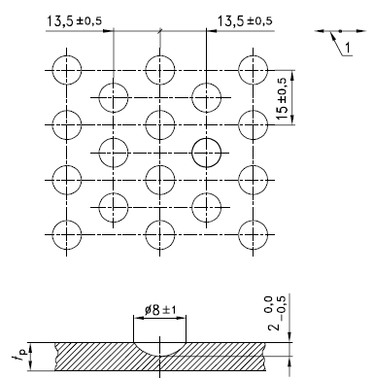
Легенда
1 Главно направление на плъзгане

Фигура 1 – Шаблон за трапчинките в профилирани PTFE листове

5.2.4 Изисквания към плъзгащия материал

PTFE трябва да бъде изпитван в съответствие с приложение D и трябва да удовлетворява изискванията, на 4.1.1 и 4.1.2. Смазката трябва да отговаря на 5.8.
Обратната повърхност за изпитването при кратковременно въздействие трябва да бъде аустенитна стомана или твърдо хромирана, а за изпитването при продължителното въздействие – аустенитна стомана в съответствие с 5.4 и 5.5.

5.3 Композитни материали

5.3.1 Композитен материал СМ1

Този композитен материал се състои от три пласта: основна бронзова плоча и залепена чрез нагряване свързана порьозна матрица, импрегнирана в горната си част със смес от PTFE и олово.
Материалът трябва да отговаря на изискванията на таблица 6.
Допълнително материалът и повърхността му трябва да бъдат визуално проверени.

Таблица 6 – Характеристики на СМ1

Основна бронзова плоча | Материал CuSn 6  Състав по маса Sn 5 до 7,5 %  Р ≤ 0,35 %  Рb ≤ 0,10 %  Fe ≤ 0,10 %  Zn+Ni ≤ 0,50 %  други ≤ 0,30 %  остатъчна Cu  дебелина (2,1±0,15) mm  твърдост HB - EN ISO 6506 80 до 160  (всички части)
Междинни бронзови пластове | Материал CuSn 10  Състав по маса Sn 10 до 20 %  Рb ≤ 1,00 %  Р 0,25 до 0,4 %  Si ≤ 0,17 %  Fe ≤ 0,15 %  Ni ≤ 0,50 %  други ≤ 0,50 %  насищане с PTFE-Pb ≥ 25 %  дебелина mm
Композитен материал повърхностен пласт | материал PTFE-Pb  състав по маса Pb 49 до 62 %, останалото PTFE  дебелина mm  обща дебелина 2,48±0,15 mm
 | адхезия с горния слой EN ISO 2409 минимум GT 2

5.3.2 Композитен материал СМ2

Материалът трябва да бъде съставен от една метална мрежа, която е свързана в горещо състояние със състав от PTFE , при което върху лагера или плъзгащата се плоскост е разположен по-дебелия слой PTFE.
Металната мрежа трябва да бъде от телове с диаметър 0,25 mm от CuSn6, които са свързани при пресичанията им; мрежата след пресоването с валци трябва да бъде с дебелина 0,4 mm. Изкривяването на клетките в двете направления трябва да бъде 16±1 за 10 mm.
Сместа PTFE трябва да се състои от PTFE с 30% ±2% пълнител и да съдържа стъклени нишки и графит.
Материалът трябва да удовлетворява изискванията на таблица 7.
Допълнително качествата на материала и на повърхността трябва да се проверят визуално.

Таблица 7 – Характеристики на СМ2

Плътност | 4100 kg/m³ до 4100 kg/m³
Опънна якост | > 45MPa
Удължение | >10%
Дебелина | (0,48±0,02) mm
Адхезия на горния слой (в съответствие с EN ISO 2409) | минимум GT2

5.3.3 Годност на плъзгащ материал

Композитните материали СМ1 и СМ2 трябва да бъдат изследвани в съответствие с приложение D и трябва да удовлетворяват изискванията на 4.2.1 и 4.2.2.
Използваните в изследванията обратна плоча от аустенитна стоманена ламарина и смазка
трябва да отговарят на изискванията на този Европейски стандарт.

5.4 Аустенитна стоманена ламарина

5.4.1 Изискания за материала

Трябва да се използва стомана отговаряща на EN 10088-2 1.4401 + 2B или 1.4404 + 2B.
Контактната повърхност трябва да се шлайфа е при необходимост машинно полира.

5.4.2 Характеристики на повърхността

След обработката на повърхността грапавостта R_{y5i} не трябва да надвишава 1 μm в съответствие с EN ISO 4287, а твърдостта трябва да бъде в интервала 150 HV1 до 220 HV1, в съответствие с EN ISO 6507-2.

5.5 Повърхности с твърдо хромиране

5.5.1 Общи положения

Цялата криволинейна повърхност на обратната плоча трябва да бъде твърдо хромирана.
Процесът на твърдо хромиране трябва да отговаря на изискванията на pr EN ISO 6158.

5.5.2 Изискания за материала

Подложният пласт на твърдо хромираната плъзгаща се повърхност трябва да бъде от стомана, отговаряща на клас S 355 J2G3 по EN 10025 или дребно зърнеста стомана от този или по-висок клас в съответствие с EN 10113-1. Хромираната повърхност трябва да няма пукнатини и пори. Повърхността на основния материал трябва да няма повърхностна порьозност, съсъхвателни пукнатини и включени съставки. Малки дефекти могат да бъдат поправени, напр. чрез изчистване преди хромирането.

5.5.3 Характеристики на повърхността

5.5.3.1 Грапавост

В съответствие с EN ISO 4287 грапавостта Ry5i на завършената галванизирана повърхност не трябва да надвишава 3 μm.

ЗАБЕЛЕЖКА: За постигането на изискваните на качества на повърхността основният материал и хромираната повърхност могат да бъдат полирани.

5.5.3.2 Дебелина

Дебелината на твърдото хромово покритие трябва да бъде не по-малка от 100 μm.

5.5.3.3 Визуална проверка

Твърдото хромово покритие трябва да бъде визуално проверено за наличието на пукнатини и пори.

5.5.3.4 Изпитване с фероксил

В допълнение на визуалната проверка, липсата на дефекти трябва да бъде доказана чрез ферокси тест изпитване с фероксил в съответствие с приложение Е.
Ако при визуалната проверка са установени някакви потенциални дефекти, изпитването с фероксил трябва да бъде проведено за цялата повърхност.
Ако при изпитване с фероксил бъдат установени дефекти, хромовото покритие трябва да бъде отстранено.

5.6 Стоманени материали за основната плоча

За основни плочи с равнинни или криволинейни повърхности трябва да се използват стомани отговарящи на EN 10025 или EN 10137-1, чугун в съответствие с ISO 1083, лята въглеродна стомана, в съответствие с ISO 3755, или неръждаема стомана, отговаряща на EN 10088.

5.7 Алуминиеви сплави

5.7.1 Изисквания към материалите за основна плоча

Алуминиеви сплави могат да се използват само за елементите, осигуряващи завъртане в сферични и цилиндрични PTFE лагери.
Трябва да се използва сплав Al-Mg6M или Al-Si7MgTF в съответствие с ISO 3522.

5.7.2 Обработка на повърхността

Криволинейната повърхност трябва да бъде анодно третирана след машинната обработка.
Средната дебелина на покритието не трябва да бъде по-малка от 15 μm.
Дебелината на отделни места не трябва да бъде по-малка от 14 μm
Измерването на дебелините трябва да се извършва по методите, описани в приложение F.
Повърхността може да се полира, за да се достигне гладкостта, изисквана в 5.7.3.

5.7.3 Характеристики на повърхностите на плъзгане

Грапавостта на повърхността Ry5i след анодното третиране не трябва да надвишава 3 mm в съответствие с EN ISO 4287.
Повърхността трябва да няма вредни дефекти, като пукнатини и забележима порьозност

5.7.4 Годност на плъзгащ материал

Алуминиевите сплави трябва да бъдат изпитвани в съответствие с приложение D и трябва да изпълняват изискванията на 4.1.

5.8 Смазка

ЗАБЕЛЕЖКА: Целта на смазката е да намали съпротивлението от триене и износването на PTFE.

5.8.1 Общи изисквания

Смазката трябва да запази свойствата си по време предписания температурен интервал и да предпази другите материали по повърхността на плъзгане.

5.8.2 Свойства

Характеристиките на смазката трябва да бъдат в съответствие с таблица 8
Спектрален анализ IR трябва да се извършва за нуждите на идентификацията.

Таблица 8 – Физични и химични свойства на смазките

Свойство | Стандарт за изпитване | Изискване
“Работната пенетрация” | ISO 2137 | 26,5 до 29,5 mm
Температура на прокапване | ISO 2176 | ≥ 180°C
Отделяне на маслото след 24 часа при 100°C | Приложение G | ≤ 3 % (по маса)
Устойчивост на оксидация при понижаване на налягането след 100 часа при 160°C | Приложение Н | ≤ 0,1 МРа
Температура на загуба на течливост на базовата смазка | ISO 3016 | По малко от – 60 °C

5.8.3 Годност за употреба на плъзгащи се елементи

Когато e изпитана в съответствие с приложение D, смазката трябва да удовлетворява изискванията, дадени в 4.1.1 и 4.1.2.
За изпитването при кратковременно въздействие обратната повърхност на плъзгане трябва да бъде твърдо хромирана в съответствие с 5.5, или от аустенитна стомана, отговаряща на 5.4, а за изпитването при продължително въздействие – от аустенитна стомана, отговаряща на 5.4.

5.9 Адхезивни материали за свързване с аустенитни стоманени листове

ЗАБЕЛЕЖКА: Основната функция на адхезивните материали е да свърже аустенитната стоманена плоча с обратната плоча по начин, че срязването да се предава без относително преместване.

5.9.1 Общи положения

Адхезивният материал трябва да бъде лесно разтворим.

5.9.2 Изисквания за изпитване при кратковременно въздействие

Изпитването за кратковременно въздействие трябва да се извършва с пет пробни тела в съответствие с приложение J.
Ако изследването е преди стареенето, напрежението на срязване по дължината на свързването трябва да бъде не по-малко от 25 МРа.

5.9.3 Изисквания за изпитване при продължително въздействие

Изпитването при продължително въздействие трябва да се извършва в съответствие с приложение J върху една от петте пробни тела. Ако се провежда изпитване след ускорено стареене в съответствие с J 4.3.1 and J 4.3.2 средното напрежение на срязване по дължината на свързване за две серии от пет пробни тела трябва да бъде не по-малко от 25 МРа.

6 Изисквания при проектирането

ЗАБЕЛЕЖКА: В тази част се дават подробности и данни за проектирането и оразмеряването.

6.1 Комбиниране на плъзгащи материали

Плъзгащите материали трябва да се комбинират както е показано в таблица 9. Само една комбинация трябва да се ползва за една повърхност на плъзгане.
Повърхностите на плъзгане трябва са се смазват в съответствие с точка 7.4.

Таблица 9 – Допустими комбинации от материали за дълговременно използване на повърхности на плъзгане

Гладки повърхност |  | Криволинейни повърхности |  | Водещи елементи
PTFE с трапчинки | Аустенитна стомана | PTFE с вдлъбнатини | аустенитна стомана | PTFE без вдлъбнатини | Аустенитна стомана
PTFE с трапчинки | Аустенитна стомана | PTFE с вдлъбнатини | твърдо хромиране | СМ1 | Аустенитна стомана
PTFE с трапчинки | Аустенитна стомана | PTFE с вдлъбнатини | алуминий | СМ2 | Аустенитна стомана

6.2 Листове PTFE

6.2.1 Вграждане на листове PTFE

6.2.1.1 Общи положения

Листовете PTFЕ се вграждат, както е показано на фигура 2.

Размери в милиметри
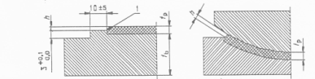

ЗАБЕЛЕЖКА: Установени са фиксирани стойности на показаните размери, за да се улесни измерването на “h”

Легенда
1 Заострен ръб

Фигура 2 – Детайл на вграждане на PTFE

Ако натисковите напрежения от характеристичен постоянен товар Gk надвишават 5 МРа трябва да се предвидят равномерно разпределени трапчинки, които да задържат смазката. Видът на разполагането на трапчинките при ненатоварено състояние преди експлоатацията са показани на фигура 1.
Растерът на трапчинките трябва да е ориентиран спрямо главното направление на плъзгане, както е показано на фигура 1.
Дебелината “t_{p}” листа PTFE и издаването “h” при ненатоварено състояние и с оглед защитата от корозия трябва да отговаря на следните условия:

(mm), но не по-малко 2,2 mm (1)

2,2 h≤t_{p} ≤ 8,0 mm

Толерансът за издаването е ±0,2 mm за L=1200 mm и ±0,3 mm за L по голямо от 1200 mm. Издаването “h” трябва да бъде проверено чрез маркирани мерни точки и трябва да се докаже, че покритието срещу корозия не надвишава 300 μm. Трябва да има подходящо разположени най малко две мерни точки.

Равнинни листове PTFE

Равнинните листове PTFE трябва да бъдат кръгли или правоъгълни и могат да бъдат разделени на най-много четири еднакви части. По-голямо разделяне е извън обхвата на този Европейски стандарт.
По малкият размер „а” не трябва да бъде по-малък от 50 mm.
Разстоянието между отделните листове PTFE трябва да бъде не по-голямо от два пъти от дебелината на носещата плоча за PTFE или от дебелината на плочата на обратната повърхност, което е по-малко.
фигура 3 показва някои примери на разделяне на листове PTFE

Размери в милиметри
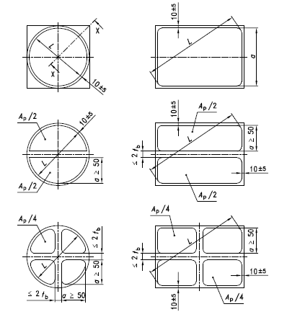
Фигура 3 – Примери за оформяне листове PTFE с различна конфигурация

6.2.1.2 Криви листове PTFE

Криви листове PTFE за цилиндрични повърхности трябва да бъдат правоъгълни и могат да бъдат разделени най-много на две еднакви части. фигура 4 показва конфигурацията на криви листове PTFE за цилиндрични повърхности на плъзгане.

Размери в милиметри

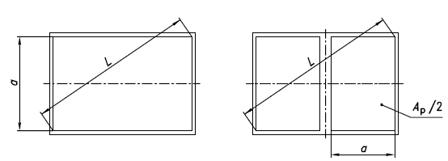

Фигура 4 – Конфигурация на различни видове листове PTFE за цилиндрични повърхности на плъзгане

Кривите листове PTFE за сферични повърхности трябва да бъдат кръгли и могат да бъдат разделени на диск и пръстен. Диаметърът на диска трябва да бъде не по-малък от 1000 mm, а широчината на пръстена – не по-малка от 50 mm. Пръстенът може да бъде разделен на еднакви сегменти.
Дискът както и пръстенът трябва да бъдат разделени.
Разделителният пръстен в носещата плоча трябва да бъде не по-широк от 10 mm. фигура 5 показва конфигурацията на криволинейни листове PTFE за сферични повърхности на плъзгане.

Размери в милиметри
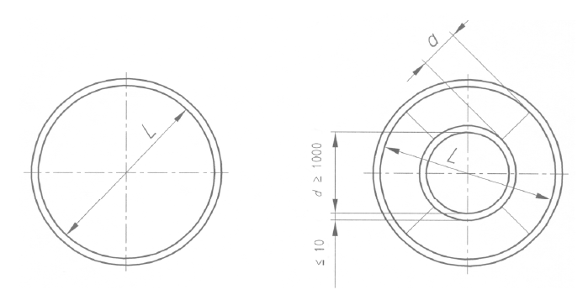
Фигура 5 – Разделяне на вградени листове PTFE за сферични повърхности

6.2.1.3 Листове PTFE за водещи елементи

Листовете PTFE за водещи елементи трябва да имат минимална дебелина 5,5 mm и издаване в ненатоварено положение 2,3 mm ± 0,2 mm.
Размерът „а” не трябва да бъде по-малък от 15 mm и модифицираният коефициент на формата

трябва да бъде по-голям от 4 (виж фигура 6).

Размери в милиметри
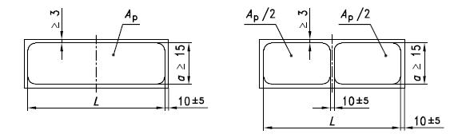
Фигура 6 – Примери за вградени листове PTFE за водещи елементи

6.2.2 Листове PTFE, свързани с еластомерни лагери

ЗАБЕЛЕЖКА: Предварителното настройване на еластомерни лагери за компенсиране на съсъхването и пълзенето в стоманобетонни конструкции е трудно. Едно възможно решение е включването на плъзгащ се елемент от PTFE. Лист PTFE, свързан с еластомера, може да се използва за регулиране на деформациите в стоманобетонни конструкции (тип 3 в таблица 2 на prEN 1337-3: 1997).

Листовете PTFE свързани към еластомерни лагери трябва да се залепват чрез вулканизация. Ако се използва PTFE без трапчинки, той трябва да бъде най-малко 1,5 mm дебел и трябва да бъде първоначално смазан. Проверка според 6.8.1 и 6.8.2 не се извършва.

6.3 Композитни материали

Композитни материали трябва да се употребяват само ако саморегулирането между частите на лагера и обратната повърхност е възможно.
Широчината „а” трябва да бъда равна или по-голяма от 10 mm.

6.4 Водещи елементи

Водещи елементи могат да се ползват като съпротивление срещу хоризонтални сили V_{d}, предизвикани от променливи и постоянни въздействия.
В зависимост от конструкцията на лагера водещите елементи могат да бъдат разположени странично или по средата.
Плъзгащите материали трябва да бъдат фиксирани към единичните ограничители или водещите релси, свързани с основната плоча.
Луфтът с между плъзгащите се части в ненатоварено състояние трябва да отговаря на следното условие:

c ≤ 1,0 mm + (4)

Типични примери на единични ограничители и водещи лайстни са показани на Фигури 7 и 8.
При изчислителните проверки на водещите елементи в крайни гранични състояния в съответствие с ENV 1993-1-1 , трябва да се отчитат ефектите от хоризонтална сила V_{d} , предизвикания от нея момент и силите на триене.

Ако предвиденото завъртане около хоризонтална ос взаимното преместване на листа PTFE напречно на по-малкия размер „а” надминава 0,2 mm ротационният елемент трябва да бъде включен в основната плоча (виж фигура 1,3.3 от EN 1337-1: 2000).
Това условие трябва да бъде изчислително проверено с характеристични въздействия, без да са умножени с коефициенти.

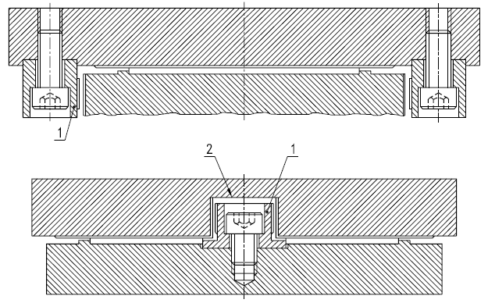
Легенда:
1 Единичен ограничител
2 Водещ жлеб
Фигура 7 – Типични примери на оформяне на болтови ограничители

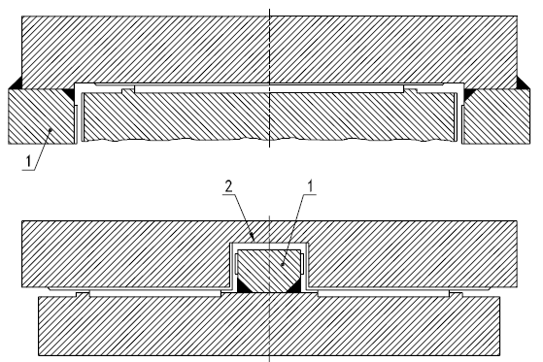
Легенда:
1 Единичен ограничител
2 Водещ жлеб

Фигура 8 – Типични примери на оформяне на заварени ограничители

6.5 Листове от аустенитна стомана

6.5.1 Ограничения за преместванията

За да се отчетат нарастващите премествания съгласно 5.4 от EN 1337-1: 2000, трябва да бъде проверено чрез изчисления, че при основната комбинация от въздействията аустенитния стоманен лист е проектиран за максималното преместване на плъзгащия се елемент, изцяло покрит с PTFE и CM листове.

6.5.2 Дебелини

Минималната дебелина на аустенитните стоманени листове трябва да бъде в съответствие с таблица 13.

6.6 Характеристична якост на натиск за плъзгащи материали

Характеристичната якост на натиск е дадена в таблица 10.
Стойностите, дадени в таблица 10, са валидни за ефективна експлоатационна температура до 30°C. За лагери подложени на експлоатационна температура по-голяма от 30°C и по-малка от 48°C стойностите от таблицата трябва да се намалят с 2% за всеки градус над 30°C с оглед да се редуцира ефекта от пълзенето на PTFE.

Таблица 10 – Характеристична якост на натиск за плъзгащи материали

Материал | Въздействие | fk  (MPa)
PTFE за главните повърхности на лагера | постоянни и променливи товари | 90
PTFE за водещи елементи | променливи товари | 90
PTFE за водещи елементи | температура, съсъхване и пълзене | 30
PTFE за водещи елементи | постоянни товари | 10
СМ1 | постоянни и променливи хоризонтални товари | 200
СМ2 | постоянни и променливи хоризонтални товари | 120

6.7 Коефициент на триене

Коефициентите на триене μ_{max} , дадени в таблица 11, трябва да се използват за изчислителни проверки на лагерите и на конструкциите, с които са свързани.
Междинни стойности могат да се получат чрез линейна интерполация, или чрез ползването на формулата, дадена в приложение В.
Тези стойности не трябва да се ползват при силно динамични въздействия, които могат да възникнат например в земетръсни зони.
Ефектите от триене не трябва да се използват за намаляване на ефектите от външно приложени хоризонтални натоварвания.
Стойностите са дадени в таблица 11, но те важат само за смазани листове PTFE с трапчинки.

Таблица 11 – Коефициенти на триене μ_{max}

Контактно натисково напрежение σ_{p}  (МРа) | ≤5 | 10 | 20 | ≥30
PTFE с трапчинки / аустенитна стомана или твърдо хромирана повърхност | 0,08 | 0,06 | 0,04 | 0,03  (0,025)^{а}
PTFE с трапчинки / алуминиева сплав анодно обработена | 0,12 | 0,09 | 0,06 | 0,045  (0,038)^{а}
Тези стойности се ползват само за съпротивлението от триене в криви повърхности на плъзгане

В зоните, в които минималната температура в лагера не пада под –5°C коефициентите на триене , дадени в таблица 11 могат да се умножат с коефициент 2/3.
За водещи елементи с комбинации от плъзгащи материали, дадени в колона 3 на таблица 9, коефициентите на триене трябва да се разглеждат като независими от натиска в контактната повърхност и трябва да се ползват следните стойности:

PTFE: μ_{max}=0,08
Композитни материали: μ_{max}=0,20

6.8 Изчислителна проверка за плъзгащи елементи

6.8.1 Общи положения

Когато се оразмеряват повърхности на плъзгане, трябва да се разглеждат всички разрезни усилия предизвикани от въздействията и съпротивлението от триене. Изчислителните стойности на въздействията, които се отчитат, трябва да се определят в съответствие с основните критерии за проектиране, дадени в EN 1337-1.

Деформациите на плъзгащите материали не трябва да се вземат под внимание за доказване на завъртането, освен както е дадено в 6.4.

6.8.2 Разделяне на повърхности на плъзгане

ЗАБЕЛЕЖКА: Разделянето на повърхностите на нлъзгане може да доведе до загуба на смазка, износване вследствие на замърсяване на повърхностите и увеличени деформации от липата на връзка на частите на PTFE. Тъй като това може да повлияе неблагоприятно на експлоатационната годност, то за експлоатационно гранично състояние трябва да е изпълнено условието σ_{р} =0.

С изключение на водещите елементи, трябва да се докаже, че за характеристичната комбинация от въздействия σ_{р} ≤ 0.
При това се приема, че плъзгащият материал е линейно еластичен, а носещата плоча е корава.

6.8.3 Проверка на натисковите напрежения

ЗАБЕЛЕЖКА 1: Големи натискови напрежения могат да доведат до загуба на плъзгащата функция. Тя може да доведе до разрушаване на конструкцията или до състояние близко до разрушаването. Поради тази причина това условие се разглежда като крайно гранично състояние.

За комбинации от материалите в съответствие с таблица 8 в крайно гранично състояние трябва да бъде изпълнено условието:

(5)

където:

е изчислителната стойност на осовата сила вследствие на изчислителните стойности на въздействията.
е характеристичната натискова якост, дадена в таблица 10.
е редуцираната контактна площ на повърхността на плъзгане, в чиито център на тежестта действа с общ ексцентрицитет е, който е предизвикан от общото влияние на механичните и геометрични ефекти.
трябва да се изчислява на основата на теорията на пластичността, като се приема правоъгълна диаграма на напреженията (виж Приложение А).
За водещи елементи ексцентрицитетът може да се пренебрегне.

ЗАБЕЛЕЖКА 2: Стойностите на трябва да бъдат дадени в NDP (Национално приложение). При липсата на NDP се препоръчва стойността =1,4.

За листове PTFE с размер “а” ≥ 100 mm контактни площи А и трябва да се приемат без намалението им от площта на трапчинките. За листове с “а” > 100 mm площта на трапчинките трябва да се приспада от общата площ.

За криви повърхности виж EN 1337-7

6.9 Изчислителни проверки на носещите плочи

6.9.1 Общи положения

PFFE и допиращия се до него плъзгащ материал трябва да бъдат подпрени в носещи плочи с равнинни или криви повърхности.
Проектирането на носещите плочи трябва да взема предвид следното:

- проверка в крайно гранично състояние, когато разрезните усилия от странични въздействия се разглеждат в допълнение на ефектите от деформации според 6.9.2;

- всяко редуциране на напречното сечение (например от водещи жлебове или болтове за свързване);

- деформациите според 6.9.2;

- изискваната коравина при транспорт и монтаж според 6.9.3;

- разпределението на силите в свързаните конструктивни елементи според 6.9.4.

6.9.2 Проверка по деформации

ЗАБЕЛЕЖКА: Ако деформациите (виж фигура 9) надвишават стойностите, дадени по-долу, то се получава недопустимо малък луфт между съседните носещи плочи, причиняващ увеличеното им износване. Понеже това може да увреди дълготрайната им експлоатационна годност тази проверка се разглежда като експлоатационно гранично състояние.

Общата деформация трябва да удовлетворява условието:

(6)

Напреженията в носещата плоча, предизвикани от тази деформация, не трябва да превишават границата на еластичност, за да се избегнат остатъчни деформации.
Изчислителният модел за проверката и изискванията, дадени по-горе, (деформацията и границата на провлачане) включва ефектите от всички компоненти на лагерите, които влияят съществено на тези деформации, включително свързаните конструктивни елементи и тяхното поведение при кратковременно и продължително въздействие.
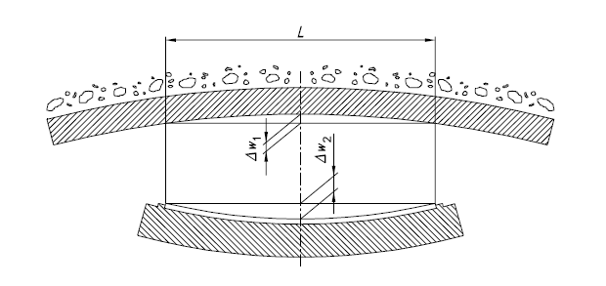
Фигура 9 – Деформиране на носещите плочи

За стоманата и бетона изчислителните стойности за свойствата на материалите се приемат съответно от ENV 1993-1-1 и ENV 1992-1-1.

В този модел се приемат следните предпоставки:

а) центрично натоварване;

b) условен изчислителен модул на еластичност на PTFE = 0,4 GPa;

с) обща дебелина t_{p} на листа PTFE;

d) условно изчислително число на Поасон за PTFE=0,44;

е) в случай на прилежащи конструктивни елементи от масивна конструкция: извършва се линейна редукция на модула на еластичност на бетона или разтвора от ръба към центъра на носещата плоча от 100% до 80%.

Подходящ метод за изчисляването на деформацията за обикновените материали е даден в приложение С.

Ако се използва метода, даден в приложение С, няма изисквания за границата на еластичността на носещата плоча ако:

- условието (6) е изпълнено;
- бетонът е с якост на натиск най-малко С25/30 в съответствие с ENV 1992-1-1 и;

- класът на стоманата е не по-нисък от S355 според EN 10025.

Ако се използват бетони и/или стомани с класове, по-ниски от посочените по-горе, граничните стойности на деформациите, дадени по-горе трябва да се редуцират със следните коефициенти:

0,9 ако се използва бетон с якост по-ниска от С20/25;

0,67 ако се използва стомана S235;

0,60 ако се използва бетон С20/25 и едновременно стомана S235.

ЗАБЕЛЕЖКА: Критериите дадени по-горе не са единствените за определяне на относителните деформации . Специално внимание трябва да се обърне на натоварването в строително състояние (например когато големи носещи плочи не са укрепени по време на бетонирането).

За кръгли носещи плочи в контакт с армирани еластомерни лагери, или еластомерни пластове в лагери-гърнета максималните деформации трябва да се определят по теорията на еластичните кръгли плочи подложени на натиск с диаграми на разпределение според Фигури 10 и 11.

Трябва да се използва по-неблагоприятното разпределение на натиска от показаните на фигура 10

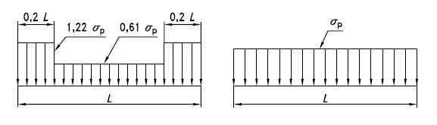
Фигура 10 – Алтернативни диаграми на разпределение на натиска върху PTFE

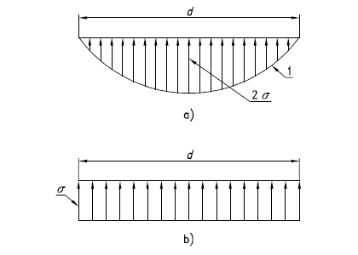
Легенда
1 параболична диаграма
а за еластомерни лагери
b за лагери-гърнета

Фигура 11 – Диаграми на разпределение на натиска върху еластомери

За сферични и цилиндрични PTFE изчисляването на относителните деформации в носещи плочи с изпъкнали повърхности може да се избегне и да се приеме равно на нула.
За всички останали типове, ако изчисленията покажат, че двете метални носещи плочи се деформират по едно и също направление, може да се приеме равно на нула.
Квадратни и правоъгълни плочи трябва да бъдат идеализирани като кръгли с диаметър

db = 1,13 ab (7)

където

ab е дължината на страната на квадратна плоча или по-малката страна на правоъгълна плоча.

6.9.3 Коравина при транспорт и монтаж

Дебелината на носещата плоча трябва да бъде:

или 10 mm, което е по голямо (8)

където:

e по-малката страна на носещата плоча
е по-голямата страна на носещата плоча

6.9.4 Носещи плочи за еластомерни лагери със свързани(залепени) листове PTFE

Обратната плоча от аустенитна стомана в съответствие с 6.2.2 трябва да бъде подпряна на метална носеща плоча с дебелина, равна на:

(9)

Други проверки не са необходими.

7 Производство, окрупняване и толеранси

ЗАБЕЛЕЖКА: Този раздел разглежда производството, окрупняването и толерансите при напасването.

7.1 Носеща плоча

7.1.1 Ограничители за PTFE

За да се ограничи изтичането на материала PTFE, горният ръб на гнездото трябва бъде заострен и перпендикулярен (виж фиг. 2). Радиусът между основната повърхнина и стената не трябва да надвишава 1 mm.

Височината на ограничителя трябва да е съобразен с размера на листа PTFE в съответствие с 6.2.1.

По принцип PTFE трябва да напълни гнездото без луфт. Допускат се луфтове в края на PTFE и стената и те не трябва да превишават стойностите, дадени в таблица 12 при стайна температура.

Таблица 12 – Луфтове при PTFE в гнезда

Размер L  (mm) | Луфт  (mm)
75 ≤ L ≤ 600 | 0,6
600 < L ≤ 1200 | 0,9
1200 < L ≤ 1500 | 1,2

7.1.2 Равнинност

Повърхностите на основните плочи, контактуващи с плъзгащи материали, анкери или пълнежни плочи се обработват по начин, че максималното отклонение Δz от теоретичната равнина да не надвишава 0,0003d или 0,2 mm, по-голямото от двете.

7.1.3 Годност на повърхностите на плъзгане

Максималното отклонение Δz на теоретичната равнинна или крива повърхност от обратния лист PTFE не трябва да надвишава 0,0003.L или 0,2 mm, по-голямото от двете.

7.2 Закрепване на плъзгащите материали

7.2.1 Аустенитни стоманени листове

Аустенитните стоманени листове трябва да се закрепват по един от методите, дадени в таблица 13.

Таблица 13 – Дебелина и методи на закрепване на аустенитни стоманени листове

Вид на повърхността | Методи на закрепване | Дебелина  (mm)
Равнинна | свързване по цялата площ | 1,5
Равнинна | непрекъснат заваръчен шев | ≥1,5
Равнинна | връзка с болтове с потънали глави ^{а} | ≥1,5
Равнинна | връзка с болтове или нитове | ≥2,5
Сферична | свързване по цялата площ | 2,5
Сферична | непрекъснат заваръчен шев | ≥2,5
Цилиндрична | свързване по цялата площ | 1,5
Цилиндрична | непрекъснат заваръчен шев по правите краища | ≥1,5
^{а} Фигура 12 показва свързване на аустенитна стомана с използване на болтове с потънали глави

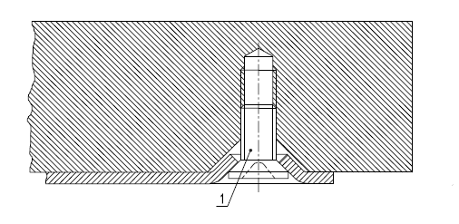
Легенда

1 Болт от неръждаема стомана с потънала глава

Фигура 12 – Връзка с болт с потънала глава

Трябва да се осигури аустенитният стоманен лист напълно да контактува с основната плоча по площта, която се допира до листа PTFE.

Ако аустенитния стоманен лист се свързва чрез болтове с потънали глави или нитове, то се извършва антикорозионна защита чрез съединителни средства в краищата. Това трябва да се предвиди в ъглите и по дължина на краищата извън площта на контакт с листовете PTFE, с максимално разстояние между болтовете или нитовете според таблица 14.

Таблица 14 – Максимални разстояние между болтове, болтове с потънали глави или нитове за връзка на аустенитна стоманена ламарина

Дебелина на аустенитната стоманена ламарина  (mm) | Максимално разстояние между съединителните средства  (mm)
1,5 | 150
2,0 | 300
2,5 | 450
3,0 | 600

Ако аустенитната стоманена ламарина се залепва, се ползват лепила с характеристики, дадени в 5.9.
Поправки на лепилото трябва да се извършват в съответствие с препоръките на производителя му. Не трябва да има празнини в слоя лепило и по време на нанасянето му трябва да се оформи мрежа от лепило по цялата периферия.

След залепването трябва да бъде постигната гладкост, изисквана в 7.1.2.

7.2.2 Листове PTFE

В случая на равнинни основни плочи, листовете PTFE трябва да имат ограничители в съответствие с 7.1.1. Допълнително листовете PTFE за водещи елементи трябва да се залепват, за да спомогнат за целостта.

7.2.3 Копозитни материали

Композитните материали трябва се залепват, а извън площта на плъзгане да се свързват с механични средства.

7.3 Защита против замърсяване и корозия

ЗАБЕЛЕЖКА: Общите изисквания за защита срещу корозия са дадени в EN 1337-9. В тази подточка са дадени допълнителните изисквания за плъзгащи се елементи.

Ако аустенитната стоманена ламарина се залепва по цялата площ, или се свързва чрез непрекъснати заваръчни шевове, не са необходими допълнителни мерки за основната плоча покрита от аустенитна стоманена ламарина.

Ако аустенитната стоманена ламарина е свързана чрез болтове, болтове с потънали глави или нитове, трябва да се предвиди пълна система за защита на основната плоча под аустенитната стоманена ламарина.

Площите на основната плоча под листовете PTFE трябва да бъдат защитени с един пласт грунд (дебелина на филма след изсъхването му от 20μm до 100 μm).

Частите срещу замърсяване на повърхностите на плъзгане трябва да бъдат оформени като подходящи детайли за защита. Тези детайли за защита трябва лесно да бъдат сваляни за целите на инспектирането.

Ако твърдо хромирането покритие не издържа на хлориди в киселинни разтвори или на флуориди, или може да бъде повредена от груби частици, които има в индустриални среди, трябва да се вземат специални мерки за защита на повърхностите при тези условия.

Преди монтажа повърхностите на плъзгане трябва да се почистят.
По време на изпълнението на монтажа, трябва да се вземат мерки срещу замърсяването на смазаните повърхности.

7.4 Смазване

След почистването и преди монтажа, листовете PTFE с трапчинки трябва да бъдат третирани със смазка съгласно 5.8 по начин по който да се осигури всички трапчинки да бъдат запълнени.
За водещи елементи плъзгащият материал трябва да бъде начално смазан чрез натриване на малко количество смазка и избърсване на остатъчното количество.

7.5 Повърхност за контрол на монтажа

За да се осигури регулиране на положението на лагера в съответствие с EN 1337-11, на плъзгащия се елемент трябва да се монтира подходяща повърхност за контрол.
Отклонението от успоредното положение на повърхността за контрол спрямо равнинната на повърхността на плъзгане не трябва да надвишава 1%.

8 Оценка на съответствието

8.1 Общи положения

Изпитванията и инспектирането предвидено в този раздел трябва да се извършва, за да докаже съответствието на продукта (плъзгащия се елемент) с този стандарт.

8.2 Контрол на продукта и неговото производство

8.2.1 Общи положения

Обхватът и честота на контрола на продукцията в предприятието при производителя, а също началното изпитване на типа и ако е необходимо одитно изпитване на третата серия са дадени в таблица 15.

8.2.2 Начално типово изпитване

Началното типово изпитване се извършва непосредствено след започване на производството. То трябва да се повтори, ако се изменя продукта, или производственият процес го изисква.

8.2.3 Контрол в производственото предприятие

Контролът в производственото предприятие трябва да бъде в съответствие с приложение К.
В допълнение трябва да се проверят, дали сертификатите отговарят на таблица 16, така че постъпващите суровини и компоненти отговарят на този стандарт.

8.2.4 Одитно изпитване

Одитното изпитване трябва да се извършва в съответствие с приложение L.

8.3 Суровини и съставни елементи

Изпълнението на изискванията, дадени в раздел 5, трябва да се провери чрез сертификати за инспектиране в съответствие с EN 10204 за нивата, установени в таблица 16.
В допълнение трябва да се докаже, че доставените материали и суровини предварително са подложени на начално типово изпитване в рамките на контрола на продукта според таблица 15

8.4 Взимане на проби

Пробите трябва да се взимат от текущото производство на случаен принцип.

Таблица 15 – Контрол и изпитване на продукта ^{а}

Вид на контрола | Обект на контрола | Контрол в съответствие с | Честота
Контрол в производственото предприятие | Размери | Чертежи за производство | всеки плъзгащ елемент
Контрол в производственото предприятие | Годност на ограничени листове PTFE | 7.1.1 | всеки плъзгащ елемент
Контрол в производственото предприятие | Равнинност на носещата плоча | 7.1.2 | всеки плъзгащ елемент
Контрол в производственото предприятие | Годност на повърхностите на плъзгане | 7.1.3 | всеки плъзгащ елемент
Контрол в производственото предприятие | Контакт между аустенитна стоманена ламарина и основната плоча |  | всеки плъзгащ елемент
Контрол в производственото предприятие | Напасване на повърхността на плъзгане |  | всеки плъзгащ елемент
Контрол в производственото предприятие | Закрепване на аустенитна стоманена ламарина чрез заваряване |  | всеки плъзгащ елемент
Контрол в производственото предприятие | Издаване на PTFE | 6.2.1 | всеки плъзгащ елемент
Контрол в производственото предприятие | Повърхност за регулиране при монтажа | 7.5 | всеки плъзгащ елемент
Контрол в производственото предприятие | Показател за хода на движението | Работни чертежи на производителя | всеки плъзгащ елемент
Контрол в производственото предприятие | Функциониране ^{b} | Работни чертежи на производителя | всеки плъзгащ елемент
Контрол в производственото предприятие | Предварителен монтаж | Работни чертежи на производителя | всеки плъзгащ елемент
Контрол в производственото предприятие | Мерки срещу корозия | 7.3 | всеки плъзгащ елемент
Контрол в производственото предприятие | Приспособления срещу замърсяване на повърхността на плъзгане | Работни чертежи | всеки плъзгащ елемент
Контрол в производственото предприятие | Маркиране | 7.3 от EN 1337-1:2000 | всеки плъзгащ елемент
Контрол в производственото предприятие | Хлъзгащи повърхности включително материалите от текущото производство на строителния продукт | 4.1.1  D. 6.1 | веднъж годишно
Контрол в производственото предприятие | Свързване с лепило на аустенитна стоманена ламарина | 5.9.2 | еднократно за партидата
Начално изпитване на типа | Всички обекти подлежащи на производствен контрол на продукцията | Както е дадено по-горе | всеки
Начално изпитване на типа | Повърхности на плъзгане включително следните материали  PTFE  СМ1 или СМ2  Смазка | 5.2.4 ^{c}  5.3.3 ^{c}  5.8.3 ^{c} | всеки  всеки  всеки
Начално изпитване на типа | Свързване с лепило на аустенитна стоманена ламарина | 5.9.3 | всеки
Одитно изпитване | Обектите подлагани на производствен контрол са дадени в таблица 16 | Както е установено за производствения контрол в таблица 16 | както се изисква
ª За целите на маркировката СЕ, всички характеристики и съответните параметри от таблица ZA.1 на съответния стандарт трябва да бъдат задължителни при контрола и изпитването.

^{b} За кой от плъзгащите се елементи трябва да се прави изпитване в рамките на ограниченията е дадено в чертежите.

^{c} Изисква се само продължително изпитване. Изпитване се изисква, ако материалът не е изпитван в разглежданата комбинация.

Таблица 16 - Специфични изпитвания за материали и компоненти

Тип на сертификата за инспектиране | Обект на контрол | Контрол в съответствие с | Честота
3.1.А | Плъзгащ материал PTFE | 5.2.2  5.2.4 ª | всяка една партида  ≤ 500kg
3.1.В | Плъзгащ материал PTFE | 5.2.3 | всеки лист
3.1.В | Плъзгащ материал  СМ 1 | 5.3.1 | всяко руло
3.1.А | Плъзгащ материал  СМ 1 | 5.3.3 ª | всяко руло
3.1.В | Плъзгащ материал  СМ 2 | 5.3.2 | всяко руло
3.1.О | Плъзгащ материал  СМ 2 | 5.3.3 ª | всяко руло
3.1.В | Аустенитни стоманени листове | 5.4 | всяко руло
3.1.В | Носеща плоча за твърдо хромиране | 5.5.2 | всяка партида
3.1.В | Твърдо хромиране | 6.6.3.1  5.5.3.2  5.5.3.3  5.5.3.4 | всеки компонент  всеки компонент  всеки компонент  един път за всяка доставка и ако е необходимо след визуален контрол
3.1.В | Железни материали за основна плоча | 5.6 | всяка доставка
3.1.В | Алуминиеви сплави | 5.7.1 | всяка доставка
3.1.В | Анодно обработен алуминий | 5.7.2  5.7.3 | всяка доставка
3.1.В | Смазка | 5.8.2 ^{b} | всяка една партида ≤ 500 kg
3.1.А | Смазка | 5.8.2 ^{c}  5.8.2 ª | всяка една партида ≤ 500 kg
ª За до се изпита устойчивостта при триене достатъчно е да се проведе изпитване с краткотрайно въздействие. Тестът за триене при дълготрайно въздействие трябва да се извършва при началното изпитване на строителния продукт, ако е необходимо (виж таблица 15)
^{b} Без спектрален анализ за йонна радиация
^{c} Спектрален анализ за йонна радиация

9 Монтаж

След монтажа и свързване с връхната конструкция отклонението на плъзгащия се елемент спрямо проектното положение не трябва да надвишава 3% в съответствие с EN 1337-11.

10 Критерии при инспектиране по време на експлоатация

По време на инспектирането, дадено в EN 1337-10 трябва да се проверяват следните стойности:

- Издаване h: ≥1 mm. (виж фигура 2)

Ако издаването h на PTFE е установено да бъде по малко от 1 mm, или аустенитната стоманена ламарина в близост с издаването е изкорубена, то повърхността на плъзгане се приема за използваема, но е необходимо по-често инспектиране.

Ако издаването на PTFE е редуцирано до нула, то плъзгащият се елемент не трябва повече да се разглежда като годен да понася движенията.

Приложение А
(информативно)

РЕДУЦИРАНА ПЛОЩ ЗА ПЛЪЗГАЩИ СЕ ЕЛЕМЕНТИ

Пример 1 Правоъгълна повърхност на плъзгане (виж фигура А.1а)

А = a.b (A.1)

A_{r} = A - 2e.a = a (b-2 e) (A.2)

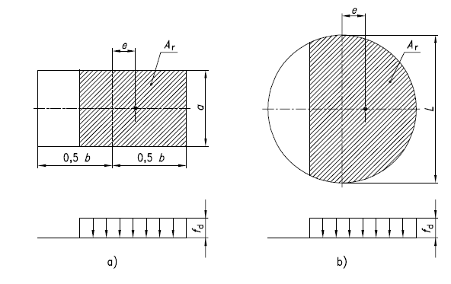

Фигура А.1 – Редуцирана контактна площ за правоъгълни и кръгли повърхностти на плъзгане

Пример 2 Кръгла повърхност на плъзгане (виж фигура A.1b)

A = π L² /4 (A.3)

A_{r} = λA (A.4)

Отношението λ = A_{r} / A е дадено в таблица А.1

Междинни стойности могат да се получат чрез линейна интерполация

Таблица А.1 - Отношение λ= A_{r} /A за кръгли повърхности на плъзгане

e/L  λ | 0,005 0,010 0,020 0,030 0,040 0,050 0,060  0,990 0,979 0,957 0,934 0,912 0,888 0,865
e/L  λ | 0,070 0,080 0,090 0,100 0,110 0,120 0,125  0,841 0,818 0,793 0,769 0,745 0,722 0,709
e/L  λ | 0,130 0,140 0,150 0,160 0,170 0,180 0,190  0,697 0,673 0,649 0,625 0,601 0,577 0,552
e/L  λ | 0,200 0,210 0,212 0,220 0,230 0,240 0,250  0,529 0,506 0,500 0,482 0,458 0,435 0,412

Като алтернатива на точните стойности, дадени в таблица 1, може да се ползва следната приблизителна формула:

λ = 1 - 0,75 π e / L (A.5)
Приложение В
(информационно)

КОЕФИЦИЕНТ НА ТРИЕНЕ НА PTFE ПОВЪРХНОСТИ С ТРАПЧИНКИ

Стойностите на коефициента на триене μmax , дадени в таблица 11 на този Европейски стандарт могат да се изчисляват като се ползва формулата:

(В.1)

където

k е равно на 1,0 за обратна повърхност от аустенитна стомана и твърдо хромирана
k е равно на 1,5 за обратна повърхност от алуминиева сплав

σ_{р} е нормалното натисково напрежение в контактната повърхност на PTFE
Приложение С
(информационно)

МЕТОД ЗА ИЗЧИСЛЯВАНЕ НА ДЕФОРМАЦИИТЕ НА ОСНОВНИ ПЛОЧИ ПРИКРЕПЕНИ КЪМ БЕТОН

При кръгли стоманени плочи прикрепени към бетонни конструктивни елементи от бетон с клас по якост С20/25 според ENV 1992-1-1 или по-висок, или подливка от разтвор с еквивалентна якост, максималната относителна деформация Δw1 по диаметъра L се дава със следната формула:

(С.1)

в която

, ако (С.2)

, ако (С.3)

(С.4)

(С.5)

(С.6)

където

db е диаметърът на носещата плоча
tb е дебелината на носещата плоча; за носещи плочи с вдлъбнати повърхности изчислението може до си основава на еквивалента постоянна дебелина t'b = tb,min + 0,6 (tb,max - tb,min)
L е диаметърът на листа PTFE
L0 е референтния диаметър = 300 mm
NQd е изчислителната осова сила, предизвикана от променливи въздействия
NGd е изчислителната осова сила, предизвикана от постоянни въздействия
Ecd е изчислителния секущ модул на еластичност на бетона
Ecrd е изчислителния редуциран модул на еластичност на бетон, за определяне на
пълзенето, което дължи на постоянните изчислителни въздействия NGd ( Ecrd ≅ 1/3 Ecd )

Гореизложената приблизителна процедура може да се прилага също за квадратни и правоъгълни плочи, ако те бъдат приведени към кръгли плочи с диаметър

db = 1,13 ab (C.7)

където

ab е страната на квадратна плоча или по-малката страна на правоъгълна плоча.
Приложение D
(нормативно)

МЕТОДИ ЗА ИЗПИТВАНЕ НА ТРИЕНЕТО

D.1 Обхват

В това приложение е описан метода за определяне на коефициента на триене на плъзгащи повърхности, комбинирани, както е показано в таблица 9.

D.2 Термини и определения

За целите на това приложение се прилагат следните термини и определения:

статична стойност F_{x,s}
сила на триене при започване на плъзгането

динамична стойност F_{x,dyn}
сила на триене по време на плъзгането

максимална стойност F_{x,max}
максималната сила на триене по време на плъзгане

ЗАБЕЛЕЖКА: За по-лесно изясняване на Fx,s , Fx,dyn и Fx,max примери за типични сили на триене и съответни диаграми на премествания при плъзгане са дадени на фигура D.6.

D.3 Общи положения

Изпитването представлява измерване на силата на триене, необходима да предизвика и да поддържа движението на пробен образец, подложен на действието на вертикален товар.

D.4 Апаратура за изпитване

Апаратурата, използвана за изпитването (виж фигура D.1) трябва да се състои от:

- изпитателна преса (1), способна да упражни постоянна сила F_{z} , за да създаде натиск в контактната повърхност, както е дадено в таблица D.1 и таблица D.3. Силата F_{z} трябва да се приложи центрично на пробното тяло от PTFE или СМ;

- плоча (2) се движи успоредно на плочите на пресата с предписана скорост. В апаратурата е включена система от инструменти, които измерват и записват натисковата сила, хоризонталната сила (силата на триене) и температурата по време на изпитването с грешка < 2%;

- комплект от ролкови лагери, удовлетворяващи следните изисквания:

- ролки и плочи от твърда неръждаема стомана

- натискът по Херц да не надвишава 1200 МРа

- минимална твърдост за ролките и ролковата плоча 500 HV20 в съответствие с EN ISO 6507-1

- грапавостта на повърхността Ry5i да не надвишава 3 в съответствие с EN ISO 4287

Хоризонталната сила и коравината на изпитателната апаратура по никакъв начин не трябва да влияе на скоростта на плъзгане.

D.5 Пробни тела

Изискват следните подходящи за целта пробни тела:

а) листове PTFE с трапчинки и с ограничители в съответствие с фигура 1 и D.2,
b) композитни материали в съответствие с фигура D.3.

Обратната повърхност трябва да съответства с тази използвана текущо от производителя и отговаряща на таблица 9, а нейната обработена повърхност трябва да бъде перпендикулярна на направлението на плъзгане. Повърхността на плъзгане трябва да бъде смазана в съответствие с 7.4

D.6 Процедура за извършване на изпитването

D 6.1 Изпитване на триене при кратковременно натоварване

D.6.1.1 Общи положения

Параметрите и условията за извършване на изпитванията трябва да отговарят на изискванията, дадени в таблица D.1

Таблица D.1 – Условия за изпитване на триене (изпитване с кратковременно натоварване и постоянна скорост)

Контактен натиск върху PTFE | σ_{р} |  | МРа
Контактен натиск върху СМ1 и СМ2 | σ_{СМ} |  | МРа
Температура (изпитване С) | Т | 21±1 | ^{о} С
(изпитване D) | Т | -35±1 | ^{о} С
(изпитване Е) | Т | 0/-10/-20/-35/+21(±1) | ^{о} С
Температурен градиент |  | от 0,5 до 1,0 | ^{о} С/min
Време за предварително натоварване | t_{pt} | 1 | h
Разстояние на плъзгане | s | 10 | mm
Време за спиране в края на хода | t₀ | 12±1 | s
Скорост на плъзгане | v | 0,4 | mm/s
Брой на циклите (два хода):  Изпитване С и D  Изпитване Е (виж фигура D.4) | n  n | 1  1 000

D.6.1.2 Листове PTFE и смазки

Ако изпитване при краткотрайно натоварване е предвидено да установи годността на листове PTFE, трябва са се извършат изпитвания C, D и Е с нови пробни тела в съответствие с D.5 a).

D.6.1.3 Композитни материали

Композитните материали СМ1 и СМ2 трябва да се изпитват в комбинация със смазка и обратна повърхност от аустенитна стомана в съответствие с раздел 4.

Приготвените пробни тела, както е предписано в D.5 b) трябва да бъдат подложени на ниско-температурна програма, изпитване Е.

D.6.2 Изпитване на триене при продължително натоварване

D.6.2.1 Общи положения

Параметрите и условията на изпитването трябва да бъдат в съответствие с таблица D.3.
Материалите за пробните тела трябва да се подбират и комбинират в съответствие с 4.1.2 на този Европейски стандарт.

D.6.2.2 Листове PTFE за равнинни повърхности и смазки

Пробните тела, както се изискват в D.5 a) трябва да бъдат подложени на изпитване на триене при продължително натоварване по обща дължина на преместването 10 242 m, съдържаща 21 фази в съответствие с таблица D.2.

Таблица D.2 — Програма за изпитване на триене при продължително натоварване

 | обща дължина на преместването 10 242 m
Фаза  Номер | 1 | 2 | 3 | …….. | 19 | 20 | 21
Тип | A | B | A | …….. | A | B | A
Разстояние | 22 m | 1 000 m | 22 m | …….. | 22 m | 1 000 m | 22 m

D.6.2.3 Плъзгащи материали за водещи елементи и криволинейни повърхности на плъзгане

Пробните тела, предписани в D.5 b), като подходящи трябва да бъдат подложени на изпитване за триене при продължително натоварване при обща дължина на преместването на 5 фази, в съответствие с таблица D.4.
Таблица D.3 – Условия за изпитване на триене (изпитване при продължително натоварване)

Тип А (фаза 1, 3, 5….Изпитване по програма температура) в съответствие с
фигура D.5 – Константна скорост
Контактен натиск върху смазан PTFE | p |  | MPa
Контактен натиск върху СМ1 и СМ2 | CM |  | MPa
Температура | T | 0/-10/-20/-35/+35/+21 ( 1) | °C
Температурен градиент |  | 0,5 ± 1,0 | °C / min
Време за предварително натоварване | tpl | 1 | h
Разстояние на плъзгане | s |  | mm
Време за спиране в края на хода | t0 | 12 ± 1 | s
Брой на циклите (два хода) | n | 1 100
Скорост на плъзгане | v |  | mm / s
Време за спиране между фазите | t0 | 1 | h
Тип B (фази 2,4,6) в съответствие с фигура D.5 – Променлива скорост (приблизително по синусов закон)
Контактен натиск върху PTFE | p |  | MPa
Контактен натиск върху СМ1 и СМ | CM |  | MPa
Температура | T | 21  1 | °C
Температурен градиент |  | 0,5 ± 1,0 | °C / min
Разстояние на плъзгане | s |  | mm
Брой на циклите (два хода) | n | 62 500
Средна скорост на плъзгане | va | 2  0,1 | mm/s

Таблица D.4 —Програма за изпитване но триене при продължително въздействие

 | Обща дължина на преместването
Фаза Номер | 1 | 2 | 3 | 4 | 5
Тип | A | B | A | B | A
Разстояние | 22 m | 1 000 m | 22 m | 1 000 m | 22 m
D.7 Резултати

С изключение на началото на изпитването (началната сила на триене по време на първото плъзгащо движение), след ход между фазите или дълго прекъсване, средните стойности на опънната и натисковата сила трябва да бъдат разглеждани като сили на триене.

Статичният и динамичният коефициент се определят както следва:

(D.1)

(D.2)

където динамичната стойност е по-голяма от статичната стойност (D.1):
(D.3)

D.8 Протокол за изпитването

Протоколът за изпитването трябва да съдържа следните точки:

а) Идентификация на пробните тела и смазката (наименование на производителя, произход и брой на производствените партиди.

b) Размери, форма и систематизиране на пробните тела.

с) Описание на повърхностите (грапавост на повърхностите Ry5i ).

d) Дата, тип на изпитването , продължителност, обща дължина на преместването и всички други особености на изпитването.

е) Описание на изпитателната апаратура.

f) Пълни непрекъснати графични записи на резултатите от изпитването, представящи профилите на триене при плъзгане.

g) Описание на пробните тела след изпитването и по-специално износването на плъзгащите материали и/или промяна в смазката.

h) Никакви работни детайли не се разглеждат в настоящия стандарт и никакви ненормални събития по време на изпитването.

i) Позоваване на EN 1337-2.

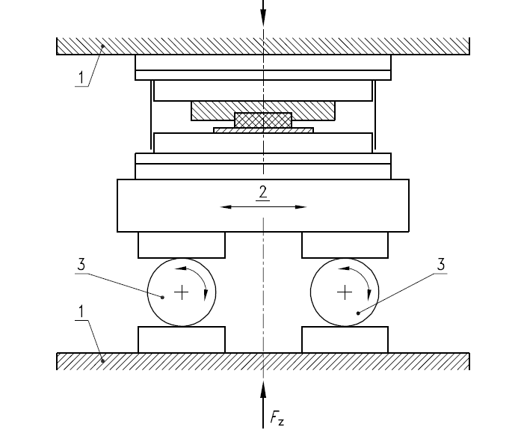
Легенда

1 Плочи на пресата
2 Подвижна плоча
3 Ролкови лагери
Фигура D.1 — Апаратура за изпитване на триене
Размери в милиметри

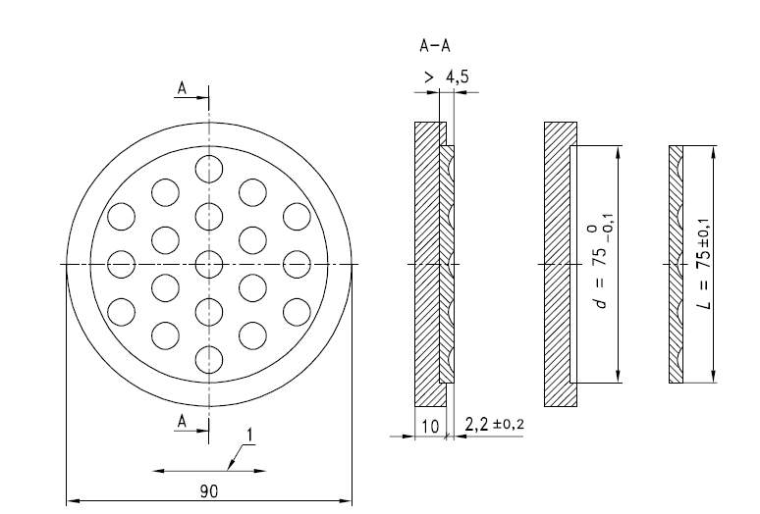

Легенда

1 Направление на плъзгане

ЗАБЕЛЕЖКА: Листът PTFE може да бъде изстудяван с оглед да бъде напасван в гнездото. Отношението между дълбочината на гнездото и издаването на листа трябва да бъде равно или по-голямо от 1,2

Фигура D.2 — Пробно тяло за лист PTFE с трапчинки, поставен в гнездо
Размери милиметри

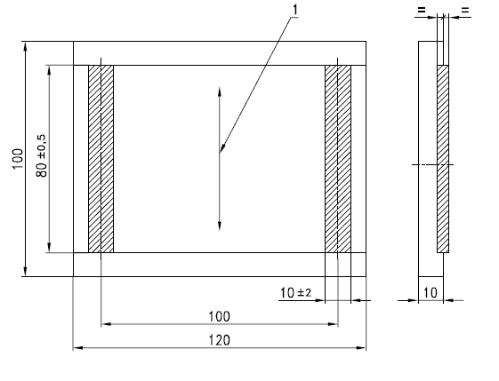
Легенда

1 Направление на плъзгане

Фигура D.3 – Пробно тяло за композитни материали

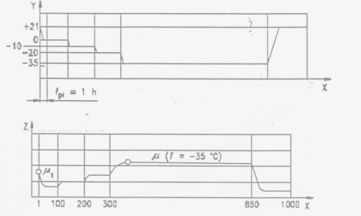

Легенда

X Брой цикли n
Y Температура Т
Z Коефициент на триене μ

Фигура D.4 – Схематични профили за температура и триене при стандартно изпитване триене при кратковремено въздействие (Програма за изпитване при ниска температура (Е))

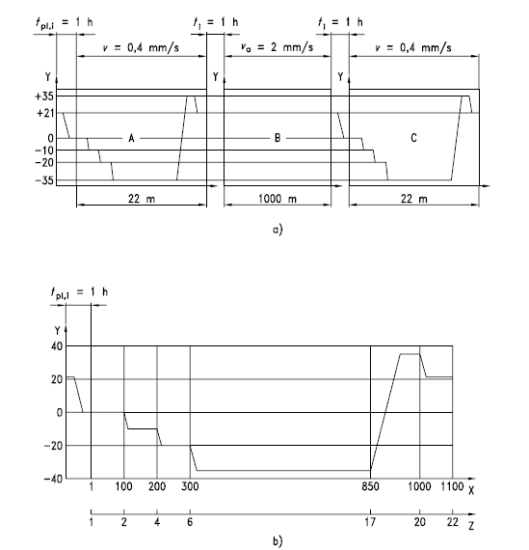

Легенда

X Брой цикли n
Y Температура Т (°C)
Z Път на плъзгане
а) Изпитване по температурна програма
b) Общ път на плъзгане

Фигура D.5 – Температурен профил при изпитване на плъзгане от продължително въздействие (показани са само първите три фази)

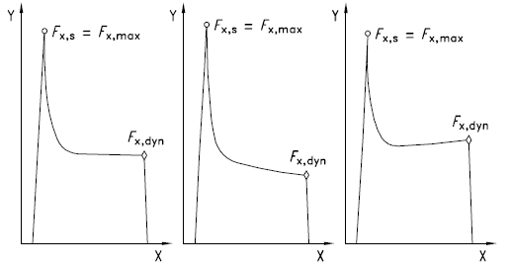
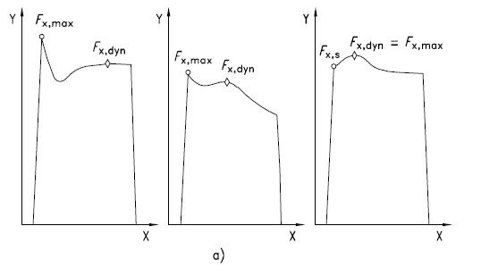
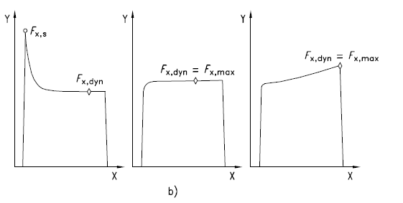
Легенда

Х Преместване при плъзгане
Y Сила на триене
а) Плъзгащи се елементи със смазан PTFE и обратна повърхност от аустенитна стомана или твърдо
хромирана стомана
b) Плъзгащи се елементи с композитен материал СМ1 и СМ2 и обратна повърхност от аустенитна
стомана

Фигура D.6 – Примерни зависимости между сила на триене и преместване при плъзгане
Приложение E
(нормативно)

ТВЪРДО ХРОМИРАНИ ПЛОЧНИ ПОВЪРХНОСТИ. ФЕРОКСИ – ТЕСТ

E.1 Обект и област на приложение

Това приложение определя процедурата за потвърждаване на целостта на твърдо хромирания слой положен върху подложния материал.

E.2 Принцип

Методът на изпитване се основава на принципа, че пукнатините и порьозността намиращи се по хромирания слой върху стоманения подложен елемент се показват като сини марки поради реакцията на йоните Fe-II с индикаторния разтвор от калиев фероцианид ІІІ и натриев хлорид.

E.3 Индикаторен разтвор

Ферокси индикаторния разтвор се състои от 10g K3[Fe(CN)6] и 30g NaCl в 1 литър дестилирана вода или вода напълно обезсолена от йони.

ЗАБЕЛЕЖКА: Кожата трябва да бъде защитена за избягване на контакти с индикаторния разтвор. Не трябва да се консумират храни, когато се работи с индикаторния разтвор.

Трябва да бъде отбелязано, че когато индикаторния разтвор бъде в контакт с киселини се получава синилна (циановодородна) киселина.

Е.4 Образец за изпитване

Изпитването грябва да се проведе по минимум 20% от контактната площ на плъзгащата се повърхност.

E.5 Процедура на изпитването

Изпитването трябва да бъде извършено при температура между 5°C и 40°C.

С оглед да се предотвратят грешни показатели, атмосферата в близост до изпитването не трябва да има железни частици и пробните тела трябва да бъдат покрити и защитени от прах.

Непосредствено преди изпитването твърдото хромирано покритие трябва да бъде почистено с свободен от киселини обезмасляващ материал.

Твърдо хромираната повърхност, която се изследва, трябва да бъде покрита с бяла попивателна хартия, импрегнирана с индикаторния разтвор. Намокрената хартия трябва да прилепва здраво към твърдо хромираната повърхност без нагъвания или мехури.

Разтворът трябва да остане в контакт с повърхността в продължение на 1 час.

В края на периода на изпитване и преди махане на попивателната хартия трябва да се провери за изменение на цвета.

Дефектните площи в хромираното покритие трябва да се означат със сини марки на хартия.

След изпитването, индикаторният разтвор трябва изцяло да се отстрани от пробното тяло с помощта на вода или спирт и повърхността да се изсуши.

E.6 Протокол за изпитването

Протоколът за изпитването трябва да съдържа следните точки:

а) Идентификация на пробните тела (наименование на производителя, произход и брой на произведените партиди) и собствен сериен номер на лагера, ако притежава.

b) Особености на пробните тела преди и след изпитването (видими повреди).

c) Дата, продължителност и температура при изпитването.

d) Резултати от изпитването (в случаите на повреди записите трябва да бъдат включени в протокола за изпитването).

e) Никакви работни процедури не се разглеждат в този раздел и никакви ненормални явления, случили се по време на изпитването.

f) Позоваване на EN 1337-2.

Приложение F
(нормативно)

ОПРЕДЕЛЯНЕ НА ДЕБЕЛИНАТА НА АНОДНО ОБРАБОТЕНИТЕ ПОВЪРХНОСТИ

F.1 Обект и област на приложение

В това приложение е описан метода за измерване на дебелината на оксидирани покрития върху алуминий.

F.2 Принцип

Методът е базразрушителен. Той включва токове на Фуко в металната подложна част и реагирането на този ток чрез измервателна глава разположена на анодно обработената повърхност. Силата на тази реакция се отнася за размера между измервателната глава и металната повърхност, т.е. за дебелината на анодния филм.
Необходими са контролни проби.
Апаратурата е подходяща само за точно измерване при плоски и цилиндрични повърхности и при други видове кривини се дават само с приблизителни отчети.
Ако изпитваният материал е с кривина извън границите за инструмента, трябва да се използват плоски пробни тела в съчетание с обработената повърхност и анодно обработена по същия начин като продукта

F.3 Апаратура за изпитване

Не са поставени ограничения за типа на апаратурата, предполагайки, че тя отговаря на принципа даден по-горе и е достатъчно калибрирана, както е описано в F.4.

Практически се изисква да се ползват такава апаратура, която е предназначена за тази цел. При повечето инструменти реакцията в метала се измерва директно и се отчита на скала.

Инструментите имат различна степен на чувствителност към изменението било на дебелината, грапавостта и т.н. Във всички случаи трябва да се предвидят контролни пробни тела, които доколкото е възможно са от същия материал, ползван като базов материал за пробните тела.

Всеки тип инструмент има собствена степен на чувствителност към диаграмите, които предоставя производителя и е нормално да бъдат представени специфични методи на калибриране. Специални грижи са необходими за наблюдаване на препоръчаното време за “протичане на нагряването”.

Всички инструменти, трябва да бъдат калибрирани, най-малко както е посочено по-долу. За точно измерване калибрирането трябва да се проверява периодично по време на използването, най-малко на всеки 15 min, дали инструментът се ползва в съответствие с използваните стандарти за съответната дебелина.

F.4 Процедура за изпитването

F.4.1 Калибриране

Приготвя се е пробно тяло за сравнение от същия материал, предварително третирано и с форма като изпитваното пробно тяло, но без да бъде анодно обработено. Пробните тела трябва да имат дължина не по-малка от 100 mm.

Ако пробните тела имат сложна форма отчетите могат да бъдат репродуктивни и точни в ограничени области, които трябва да бъдат внимателно определени. В тези случаи малки области, които са калибрирани на пробното тяло, съответстват на малки площи, в които се правят отчетите на анодно обработеното пробно тяло.
Пробната глава се поставя на непокритото контролно пробно тяло и се регулира скалата за отчитане до нула. Измерванията на всяка група от нулевия отчет на съответната площ на пробното тяло не трябва да се различава от нула до не повече от ± 5% от максималната стойност, избрана при цялостното отчитане на скалата.

Скалата се калибрира, като се изолзва контролно пробно тяло, анодно обработено и поставено при същите условия, като тези за образеца, който ще бъде изпитван. Дебелината на анодния филм на контролното пробно тяло се определя от прилежащата повърхност чрез ползване за калибриране на микросекционен метод.
Отчетената дебелина трябва да бъде в границите на ±5% от калибрираната стойност.

F.4.2 Измервания

След калибрирането, както е предписано по-горе, се правят не по-малко от пет измервания равномерно разпределени по цялата значима част на пробното тяло.

F.5 Протокол за изпитването

Протоколът за изпитването трябва да съдържа следните точки:

a) Идентификация на пробните тела (наименование на производителя, произход и брой на произведените партиди

b) Описание на апаратурата.

c) Описание на процедурата по калибриране.

d) Дата на изпитването.

e) Резултати от изпитването

f) Позоваване на EN 1337-2.

Приложение G
(нормативно)

СМАЗКА. ИЗПИТВАНЕ НА ОТДЕЛЯНЕТО НА МАСЛО

G.1 Обект и област на приложение

Чрез измерване на количеството масло, което се отделя от смазката при условията на изпитването, този метод трябва да осигури указания за третирането на смазката и съхранението й в кани или бидони.
Той се прилага за проби взети от пълни съдове.

G.2 Термини и определения

За целите на това приложение се ползват следните термини и определения:

отделяне на масло S
отношението на теглото на отделеното масло към теглото на смазката преди нагряването

G.3 Принцип

Изпитването се състои в нагряване на пробата поставена в метална мрежа (цедка) с конусообразна форма при статични условия за време и температура, изисквана в предписанията. Така се определя процента (по маса) на маслото прецедено през конуса.

G.4 Апаратура за изпитване

Изпитвателната апаратура (виж фигура G.1) трябва да се състои от:

I) Конус, никелова мрежа със 60 клетки (558 отвора за 100 mm² , телове 0,19 mm, отвори 0,28 mm), с дръжка от тел.

II) Чаша, 200 ml.

III) Капак, плътно затворен, с кука, разположена приблизително по средата на долната страна

Изпитвателната апаратура трябва да има нагревател, способен да поддържа предписаната температура с точност до 5°C.

G.5 Проби

Представителната проба трябва да бъде взета с подходящ уред от средата на тубата или бидона.
Пробата трябва да се състои приблизително от 10 g смазка, претеглена с точност до 0,1 g.

G.6 Процедура на изпитване

Изпитването трябва да се проведе по време на 24 h при 100° C ± 0,5° C.
Процедурата по изпитване трябва да обхваща:

1) Определяне на масата на смазката (Wg) чрез претегляне на празен конус и конус, напълнен с пробата.

2) Предварително нагряване до температурата на изпитване.

3) Претегляне на празната чаша (без конуса и капака) с точност до 0,01 g.

4) Поставяне на пробата в конуса, така че повърхността на пробата да бъде гладка и изпъкнала (за да се предотвратят включвания от свободно масло).

5) Комплектуване на апаратурата за изпитване, както е показано на фигура G.1.

6) Нагряване с нагревател на изпитателния комплект до предписаната температура за предписаното време.

7) Отстраняване на комплекта от нагревателя и оставяне да изстине до стайна температура.

8) Изваждане на конуса от чашата, почукване внимателно за да може да изпаднат частици от маслото, полепнали от вътрешната страна на чашата.

9) Определяне на теглото на маслото, събрано в чашата с точност до 0,01 g. (Wo).

Отделянето на масло S (в % от масата) се изчислява както следва:

(G.1)

където:

W₀ е масата на смазката преди нагряването
W_{g} е масата на отделеното масло

G.7 Протокол за изпитването

Протоколът за изпитване трябва да съдържа най-малко следните точки:

- Идентификация на изпитваната проба (наименование на производителя, произход и номер на производствената партида);

- Продължителност и температура при изследването;

- Резултати от изследването: процент S на отделянето на масло;

- Всяка процедура при изпитването, която не е описана в този раздел и всяка нередност появила се по време на изпитването;

- Позоваване на EN 1337-2.

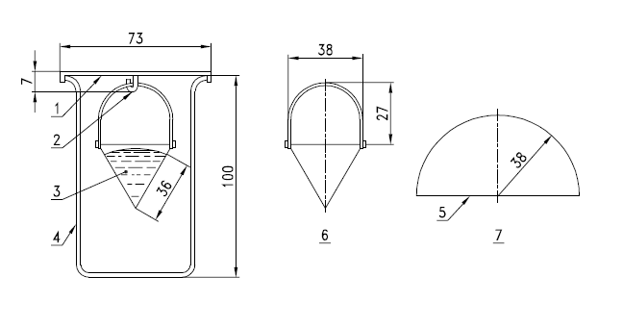
Легенда

1 Капак
2 Кука
3 Проба
4 Чаша
5 Спойка със сребро по дължина на тази линия
6 Детайл на конуса
7 Разгъвка на конуса

Фигура G.1 - Апаратура за изпитване на отделянето на масло
Приложение H
(нормативно)

УСТОЙЧИВОСТ НА СМАЗКАТА ПРИ ОКСИДАЦИЯ

H.1 Обект и област на приложение

Това приложение дефинира метода за проверка на статичното дълготрайно поведение на смазката, изложена на атмосферни влияния.

Тя не дава никаква информация за съхранението на смазката в обичайни съдове.

H.2 Определение

Методът определя устойчивостта при оксидация като съпротивление на смазката срещу абсорбция на кислород, измервано като понижаване на налягането. Колкото е по-малко намаляването на налягането, толкова е по-голяма устойчивостта срещу оксидация.

H.3 Принцип

Изпитването обхваща проверката на резултатите при държане на пробните тела в кислородна атмосфера.

H.4 Апаратура за изпитване

H.4.1 Общи положения

Частите, номерирани на фигура Н.1, трябва да отговарят на изискванията, дадени по-долу.

H.4.2 Манометър

Манометърът (виж фигура Н.1, част 1) трябва да има обхват от 0 kPa до 1000 kPa, (от 0 MPa до 1 MPa) клас 0,6 с диаметър на корпуса най-малко 160 mm и деления на скалата по 5 kPa. Той трябва да бъде годен за работа в атмосфера от кислород и да се съпротивлява срещу оксидация на продуктите от кислород.

H.4.3 Цилиндър на пресата

Цилиндърът на пресата (виж фигура Н, част 11) трябва да има обем от 185 ml + 6 ml без поддържащите черупки и стъклените черупки, включително тръбите на апаратурата

Тръбата (виж фигура Н.1, част 4), главата (виж фигура Н.1, част 9) и цилиндърът на пресата трябва да бъдат от неръждаема стомана според EN 10088-2, клас X10CrNi18-8. Вътрешните повърхности на тръбата, главата и цилиндъра на пресата трябва да бъдат добре полирани

H.4.4 Тави

Тавите, показани на фигура Н.2 трябва да бъдат от термично боро-силикатно стъкло с горещо полирани краища.

H.4.5 Стелаж за тавите

Стелажа за тавите, показан на фигура Н.3 трябва да бъде от неръждаема стомана с 18% хром и 8% никел. Всички страни трябва да бъдат добре полирани. Теглото на леглото на черупката трябва да бъде 152 g ± 3g.

H.4.6 Приспособления за нагряване

Приспособленията за нагряване могат да бъдат или топла течна баня или отоплителен блок, отговарящ на изискванията съответно на Н.4.7 или 4.8.

H.4.7 Топла течна баня

Топлата течна баня трябва да осигурява до 160 °C ± 0,5 °C.

Топлината трябва да съответства на дълбочината на потъването в цилиндъра на пресата. Ако е възможно трябва да циркулира флуид посредством помпа или разбъркваща машина. Очаква се да се затопли банята на флуида до исканата температура при изпитване в рамките на 60 min след потъване в цилиндъра под налягане.
Термометърът трябва да се позиционира с марка на 96,8 °C по капака на банята. Слягането в цилиндъра под налягане трябва да бъде 50 mm над нивото на флуида. Банята трябва да се постави по начин, така че манометърът да не бъде изложени на температурните промени.

H.4.8 Подгряващ блок

Подгряващият блок е от кована алуминиева сплав (пресована без допускане на съсъхване). Той може да се нагрява чрез електричество и равномерно термостатично. Трябва да се съблюдават условията, описани в Н.4.7.

H.4.9 Термометър

Термометърът съответства на IP-термометър 24 °C по стандарта на IP (Institute of Petroleum – Институт по петрола).

H.5 Проби

Представителни проби трябва да бъдат вземани с подходящ уред от каната или бидона.

H.6 Процедура на изпитването

Изпитването трябва да се проведе двукратно, всяко от тях с пет плоски тави (виж фигура Н.2).

Процедурата на изпитването трябва да следва:

- Предварително третиране на тавите.
Преди ползването тавите трябва да се почистят. Те трябва да мият една след друга с органичен разтворител, топла сапунена пяна и хромна сярна киселина. Накрая те трябва да се изплакнат с дестилирана вода и да се изсушат в топла камера. тавите не трябва да се пипат освен с щипци за тави.

- Пълнене на тавите.
Всяка от петте тави се пълнят с 4 g  0,01 g смазка, но без да се пипа с ръце. Смазката се разпределя в тавата на равни пластове, като се избягват въздушни мехури; повърхността се изравнява

- Поставяне на тавите и затваряне на цилиндъра под налягане.
Петте тави напълнени със смазка се поставят в стелажа за тави. Горната метална плоча на стелажа за тави служи като капак, който предотвратява отделянето на пара и рекондензиране на материала от мазнината по смазката. Вече запълнен стелажа за тави се вкарва в цилиндъра под налягане. В тръбата към манометъра се вкарват малки топчета от стъклени влакна. Цилиндърът под налягане се затваря чрез затягане на болтовете бавно и равномерно.

- Пълнене на изпитателната апаратура с кислород и проверка за плътността на газа. Въздухът се отстранява от изпитателната апаратура чрез четирикратно пълнене с кислород с процент на чистота най-малко 99,5% до налягане 700 kPa и отново се изпразва. След петото пълнене до налягане от 700 kPа апаратурата се оставя да пренощува, за да се докаже че е херметизирана.

- Процедура
След проверката за плътността на газа апаратурата се вкарва в отоплителното тяло и се нагрява до 160 °C ± 0,5. Ако налягането бързо нараства от увеличаващата температура, от време на време излиза кислород през вентила (3) до достигане на налягане от to 770 kPa  5 kPa. Това налягане трябва да остане константно най-малко за 2 часа. Спадане на налягането по време на тези 2 часа показва теч в изпитателната апаратура. При такова обстоятелство процесът трябва да стартира отново с вкарване на пробата в отоплителното тяло. Спадане на налягането трябва да бъде отбелязано най-малко всеки 24 часа при продължителност на изпитването 100 часа. След периода на изпитването се отчита спадане на налягането.

- Оценка и отчитане на резултатите
Средната стойност от резултатите от две единични изследвания се приема за резултат и се закръглява до 1 kPa според изисквания на този стандарт. Тя се третира като единична стойност. Продължителността на изпитването се означава в часове.

Повтаряемост
(една апаратура, един наблюдаващ)
Ако един наблюдаващ определи двата резултата като отговарящи на условията за повтаряемост, то двата резултата се разглеждат като приемливи и отговарят на стандарта, ако не се отклоняват от най-високите стойности, дадени в таблицата по-долу.

Сравнимост
(различни наблюдаващи, различни апаратури)
Ако във всяка от две различни лаборатории бъдат получени резултати, всеки от които получен при сравними условия, двата резултата се разглеждат като приемливи и изпълняващи стандарта, ако не надвишават стойностите в таблицата, дадена по-долу.

Таблица Н.1 – Повторяемост и сравнимост

Резултати  Намаление на налягането  (kPa) | Повторяемост  (kPa) | Сравнимост  (kPa)
0 до 35 | 10 | 30
над 35 до 140 | 20 | 40
над 70 до 140 | 30 | 60
над 140 до 385 | 50 | 100

Стойностите от таблица Н.1 могат да се ползват само за тази част от резултатите, при които намаляването на кислорода (абсорбцията на кислорода) е равномерно, т.е преди началото на индуцирането, когато е забелязано внезапен теч на кислород (внезапно намаляване на абсорбцията на кислород).

H.7 Протокол от изпитването

Протоколът от изпитването трябва да съдържа най-малко следните точки:

a) Идентификация на пробите (наименование на производителя, произход и номер на производствената партида).

b) Дата, продължителност и температура при изпитването.

c) Резултати от изпитването: загуба на налягането в килопаскали.

d) Всяка работна процедура, не описана в това приложение и всяка нередност, появила се по време на изпитването.

e) Доказателство, че изпитването е извършено в съответствие с този стандарт.

f) Позоваване на EN 1337-2.

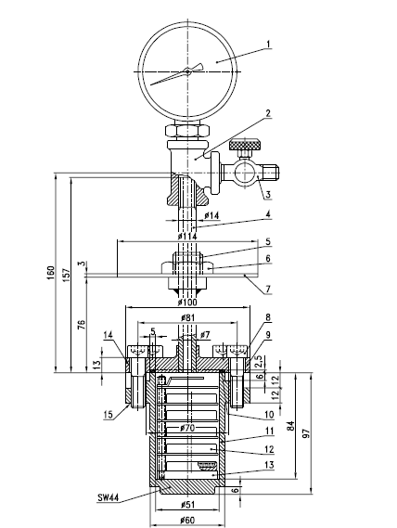
Легенда

1 Манометър 8 Болт
2 Т-образна връзка 9 Капак
3 Вентил за кислород 10 Уплътнител
4 Тръба 11 Цилиндър
5 Втулка с муфа 12 Тава
6 Гайка 13 Стелаж за тави
7 Диск 14 8 отвора ∅10,5 равномерно разпределени по периферията
15 8 отвора с вътрешна резба M 10 равномерно разпределени по периферията

Фигура Н.1 – Апаратура за изпитване

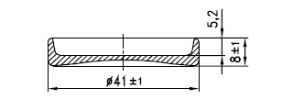
Фигура Н.2 – Тава

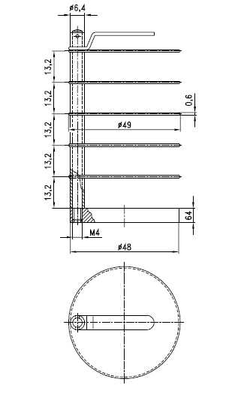
Фигура Н.3 – Стелаж за тави
Приложение J
(нормативно)

ЗАЛЕПВАНЕ НА АУСТЕНИТНИ СТОМАНЕНИ ЛИСТОВЕ. ИЗПИТВАНЕ НА СРЯЗВАНЕ ПО ДЪЛЖИНАТА НА ВРЪЗКАТА

J.1 Обект и област на приложение

В това приложение е дефиниран метода за определяне на силата, необходима да наруши адхезията, създадена от лепила. Той се прилага на индивидуално изработени пробни тела.

J.2 Принцип

Две правоъгълни плочи са залепени в двусрезно съеднение към една средна плоча (виж фигура J.1) и тя е подложена на действието на надлъжна опънна сила, успоредна на по-големия размер на повърхността на залепване. Търсеният резултат е силата предизвикваща разкъсване.

J.3 Апаратура за изпитване

Времето за реагиране на машината трябва да бъде достатъчно късо, за да не повлияе на точността, с която се измерва силата при разрушаване. Капацитетът на машината трябва да бъде такъв, че разрушаващият товар да бъде в интервала от 15 % до 85 % от обхвата на скалата.
Захватите трябва да осигуряват свободно завъртане около осите на средната повърхнина. Затова захватите трябва да са свързани здраво, за да се избегне приплъзване, но не и толкова здраво, че да се предизвика натрошаване. Захватите които работат с болтове през изпитваните образци трябва да се избягват, защото създават нежелана концентрация на напрежения.

J.4 Пробни тела

J.4.1 Общи положения

Изпитването трябва да се проведе за две правоъгълни повърхности на залепване, в съответствие с фигура J.1

J.4.2 Описание

Двойката външни плочи трябва да бъдат от аустенитна стомана, отговаряща на изисквания на 5.4, а елементът в средата трябва да бъде от стомана, отговаряща на изискванията на 5.6. Размерите на страничните елементи са дадени на фигура J.2.
Грапавините трябва да бъдат до 0,05 mm по дължината и широчината на свързаната повърхност и до 1,0 mm от дължината на страничните елементи.

ЗАБЕЛЕЖКА 1: Поради изискваната гладкост, се препоръчва външните плочи да са изрязани от по-широки ламарини чрез механично рязане с ножовка вместо рязане чрез притискане с гилотина.

Преди свързването, повърхностите на свързваните елементи трябва да се подготвят в съответствие с препоръките на производителя на лепилото.
Полагането на лепилото и сцеплението трябва да отговаря на методите, препоръчани от производителя му.
Стандартната дължина на лепените плоскости нормално трябва да бъде 12,5 mm ± 0,5 mm, но при специални изисквания тази дължина може да бъде увеличена и това трябва да бъде отразено в протокола за изпитване.

Препоръчва се съединяваните елементи да бъдат приготвяни, съхранявани и слепени по обичаен начин, а слепените съединения да бъдат подготвени и изпитвани при стандартна температура и влажност. При липса на други изисквания се препоръчва температура 23°C ± 2°C и относителна влажност 50% r.h. ± 5% r.h.

J.4.3 Приготвяна на пробните тела

J.4.3.1 Стареене за определяне на дълготрайността

Пробното тяло трябва да бъде третирано както следва:
a) Поставяне на пробното тяло в пещ за 24 h при температура 35°C ± 2 °.
b) Изваждане на пробното тяло от пещта и поставянето му в хладилник за 24 часа при –20°C±2°.
c) Четирикратно повтаряне на цикли a) и b).

ЗАБЕЛЕЖКА: Процесът на стареене може да бъде прекъснат, ако е необходимо.

J.4.3.2 Стареене за определяне на химичната стабилност

Пробното тяло трябва да бъде подложено на следното изпитване.
Потапяне за 96 часа във вана с дестилирана вода и поддържане на температура 60°C ± 2°C.

J.5 Процедура за изпитване

Машината трябва да работи при приблизително константни условия по време на изпитването, въпреки че диаграмата напрежения-деформации може да покаже нелинейност в края на изпитването. Изпитването трябва да се проведе lъв въздушна среда с температура 23°C ± 2°C.

- Комплектът се разполага симетрично в изпитвателната машина, като всеки захват е на разстояние 50 mm ± 1 от по-близкия ръб на елемента.
- Комплектът се прикрепя така, че захватите да не водят до изкривяването му.
- Машината се пуска да работи и се действа така, че комплектът да е подложен на сила, нарастваща със скорост 300 N/s до разрушение.
- Записва се най-голямата сила по време на изпитването като разрушаваща сила за това пробно тяло.

Резултати, които показват дефектни комплекти, или ако е налице разрушение в лепилото трябва да бъдат пренебрегнати, въпреки че лепилото изпълнява минималните изисквания.

J.6 Протокол от изпитването

Протоколът за изпитване трябва да съдържа най-малко следните точки:
- Идентификация на лепилото, използвано в изпитванията (наименование на производителя, произход и номер на производствената партида)
- Описание на предварителното обработване на повърхността.
- Описание на начина на залепване, включително предварителното обработване, време на загряване и температура
- Идентификационни номера на пробните тела и средна сила на разрушаване за всяко от тях.
- Видовете разрушения за всяко пробно тяло (разрушаване на лепилото, връзката или планка) или комплекс от причини.
- Всички работни детайли, които не се разглеждат в това приложение, и всички възможни събития, които могат да повлияят на резултата.
- Позоваване на EN 1337-2.

Графичните записи трябва да бъдат включени в протокола от изпитванията.
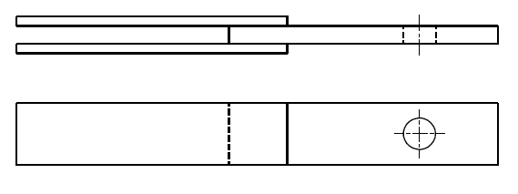
Фигура J.1 – Двусрезно свързване

Размери в милиметри

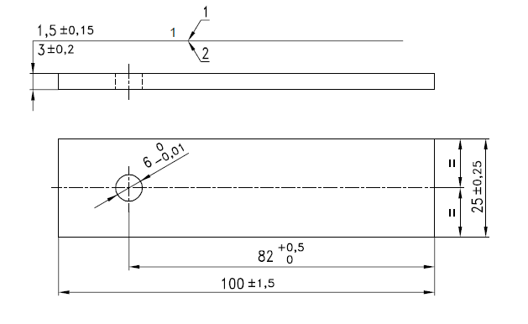
Легенда

1 Външна плоча
2 Средна плоча

Фигура J.2 – Плочи за изпитване с разположение на отворите

Приложение K
(нормативно)

ПРОИЗВОДСТВЕН КОНТРОЛ В ПРЕДПРИЯТИЕТО

K.1 Общи положения

K.1.1 Обекти на контрола

Производителят трябва да упражнява постоянен производствен контрол (например системата за управление на качеството да се основава на съответната част на серията EN ISO 9000 или на друг документ).

Производителят е отговорен за ефективното прилагане на системата за производствен контрол (FPC). Задачите и отговорностите при организирането на този контрол трябва да се документират и тези документи трябва да са актуални към датата на прилагането им.
Във всяко предприятие производителят може да делегира правата на лице, което има нужните разрешения за:

- изготвяне на процедури за доказване на съответствието на строителните продукти за съответните етапи на производство;

- идентифициране и записване на всички случаи на несъответствие;

- изготвяне на процедури за коригиране на несъответствията.

K.1.2 Документация

Производителят трябва да изготви необходимите документи в които е определена системата за производствен контрол и да поддържа актуални документи към датата на прилагане.

Документацията на производителя и системите трябва да бъдат приложими за строителния продукт и производствения процес. Всички системи за производствен контрол в предприятието трябва да постигнат подходящо ниво на достоверност за съответствието на строителния продукт. Това включва:

- подготовката на документални процедури и инструкции отнасящи се до операциите за FPC трябва да са в съответствие с изискванията на този европейски стандарт (виж К.1.3.);

- ефективно провеждане на тези процедури и инструкции;

- документиране на тези операции и техните резултати. Записи на проведените операции и резултатите от тях;

- използване на тези резултати за коригиране на отклоненията, поправяне на ефектите от тези отклонения, третиране незабавно на всяко наличие на несъответствие и ако е нужно, ревизиране на FPC, за да се избегнат причините за несъответствие.

К.1.3 Операции

FPC включва следните операции:

- спецификация и проверки на суровини и съставки;

- контрол и изпитване, които трябва да се извършват по време на производството на строителния продукт, съгласно формулираната честота
- проверки и изпитвания на готовия строителен продукт, които трябва да се извършват съгласно изискваната честота в техническите спецификации за производството му.

ЗАБЕЛЕЖКА: Операциите от b) се концентрират преди всичко в междинните състояния на строителния продукт, машините за производството му, тяхното регулиране и т. н. Тези контролни действия и изпитвания се избират на основата на типа на строителния продукт и комплексното разглеждане по отношение на качествата на продукта, повлияни от изменението на параметрите при производството и т.н.

По отношение на операциите от с) по времето където няма контрол на готовия строителен продукт, когато той се пуска на пазара, производителят трябва да гарантира, че в опакованата стока при обичайни условия на третиране и складиране, няма да се получат дефекти на строителния продукт и така той ще остане в съответствие с техническите изисквания.

Съответните калибрирания, трябва да се извършват чрез определените измервания и инструменти за изпитване.

К.2 Проверки и изпитвания

К.2.1 Общ коментар

Производителят трябва да има или да разполага с инсталации, оборудване и персонал, които му дават възможност, да бъдат извършени необходимите проверки и изпитвания. Той може, както и неговия упълномощен представител, да изпълни това изискване, като сключи договор за подизпълнение с една или повече организации или лица, притежаващи необходимите умения и оборудване.

Производителят трябва да калибрира, проверява и поддържа измервателната и изпитвателна апаратура в добро експлоатационно състояние, независимо дали я притежава или не, във връзка с доказване на съответствието на строителния продукт с неговата техническата спецификация. Оборудването, трябва да се използва в съответствие със спецификацията или системата за изпитване, за която спецификацията се отнася.

К.2.2 Наблюдение и оценка на съответствието

Когато е нужно, наблюдението и оценката на съответствието на продукта, може да се извършват на междинни и главни етапи от производството.
Когато е необходимо това наблюдение се съсредоточава, към строителния продукт по време на производствения процес, така че да излизат от производството само продукти, които са преминали планираните междинни проверки и изпитвания.

К.2.3 Изпитвания

Изпитванията трябва да са в съответствие с плана за изпитване (виж таблица 16) и да се извършват в съответствие с методите, дадени в този европейски стандарт.

ЗАБЕЛЕЖКА: Препоръчително е началното изпитване на типа да се извършва или одобрява от оторизиран орган.

Производителят трябва да създава и поддържа воденето на документация, която служи за доказателство, че продуктът е бил изпитван. Документите трябва да показват недвусмислено, дали продуктът изпълнява определените критерии за приемане. Ако строителният продукт не отговаря на допустимите стойности, трябва да се приложи определение за несъответствие на продуктите.

К.2.4 Обработка на строителни продукти, които не са в съответствие

Когато контролите и резултатите от изпитванията показват, че строителният продукт не изпълнява изискванията, трябва да бъдат проведени незабавно нужни мероприятия за коригиране. Строителни продукти или партиди от строителни продукти, които не са в съответствие, се изваждат и ясно се обозначават. Ако дефектът е премахнат, проблемното изпитване и проблемната проверка се повтаря.

Ако строителните продукти са били доставени, преди да бъдат получени резултатите от изпитванията, трябва да се спази процедура и запис за уведомяване на клиентите.

К.2.5 Записи на проверки и изпитвания (регистър на производителя)

Резултатите от контрола на производството трябва точно да бъдат записани в регистъра на производителя. Описание на продукта, дата на производство, приложения метод за изпитване, резултати от изпитването и критерии за приемане трябва да бъдат включени в регистъра и да бъдат подписани от лице, което е отговорно за контрола и което е извършило проверката.

По отношение на резултатите от контрола, които не отговарят на изискванията на този европейски стандарт, в регистъра се посочват корективните мерки, предприети за поправяне на ситуацията ( напр. допълнително проведени изпитвания, промяна на производствения процес, бракуване или подобряване на продукта).

В случай на надзор от трети страни, записите се предоставят на третата страна за разглеждане.

К.2 Проследимост

Отговорност на производителя или на упълномощените от него лица е да водят пълна документация за отделните строителни продукти или партиди от драдукти, включително свързаните с тях производствени подробности и характеристики, както и да водят регистър за това, на кого тези строителни продукти или партиди са продадени за първи път. Отделните строителни продукти или партиди от продукти и свързаните с тях производствени детайли, трябва да бъдат напълно разпознаваеми и проследими. включително съответстващите детайли на производството трябва да бъдат идентифицирани напълно и да могат да бъдат проследени. В някои случаи, например при насипни продукти, не е възможно пълно проследяване.

Приложение L
(информационно)

ОДИТНО ИЗПИТВАНЕ

Одитното изпитване може да се изисква с цел да се провери строителния продукт, както и за проверка на резултатите от изпитванията, записани в документацията за FPC, или декларирани в сертификатите за контрол.
БИБЛИОГРАФИЯ

[1] prEN 1337-3 | Лагери в строителството. Част 3: Еластомерни лагери
[2] EN 1337-9 | Лагери в строителството. Част 9: Защита

*Официални издания на позования стандарт/документ могат да бъдат намерени в библиотеката на БИС или със съдействието на БИС.

